VENDIM

Nr. 104, datë 13.2.2013

PËR PËRCAKTIMIN E MASËS SË FINANCIMIT, NGA BUXHETI I VITIT 2013, PËR BASHKËSITË FETARE TRADICIONALE QË KANË NËNSHKRUAR MARRËVESHJE ME KËSHILLIN E MINISTRAVE

Në mbështetje të nenit 100 të Kushtetutës, të neneve 4 e 6 të ligjit nr. 10 140, datë 15.5.2009 “Për financimin nga Buxheti i Shtetit të bashkësive fetare që kanë nënshkruar marrëveshje me Këshillin e Ministrave”, të nenit 5 të ligjit nr. 9936, datë 26.6.2008 “Për menaxhimin e sistemit buxhetor në Republikën e Shqipërisë” dhe të ligjit nr. 119/2012, datë 17.12.2012 “Për buxhetin e vitit 2013”, me propozimin e Ministrit të Turizmit, Kulturës, Rinisë dhe Sporteve, Këshilli i Ministrave

VENDOSI:

1. Masa e financimit, prej 105 162 000 (njëqind e pesë milionë e njëqind e gjashtëdhjetë e dy mijë) lekësh, nga buxheti i vitit 2013, i miratuar për të mbështetur bashkësitë fetare, të përdoret sipas ndarjes së mëposhtme:
a) Komuniteti Mysliman i Shqipërisë përfiton shumën 30 492 000 (tridhjetë milionë e katërqind e nëntëdhjetë e dy mijë) lekë, të ndarë përkatësisht:
i) 11 340 000 (njëmbëdhjetë milionë e treqind e dyzet mijë) lekë, për financimin me gjysmën e pagës minimale buxhetore për 90 punonjës të administratës;
ii) 19 152 000 (nëntëmbëdhjetë milionë e njëqind e pesëdhjetë e dy mijë) lekë, për financimin me gjysmën e pagës minimale buxhetore për 152 punonjës të institucioneve të arsimit parashkollor, parauniversitar dhe universitar.
b) Kisha Ortodokse Autoqefale e Shqipërisë përfiton shumën 24 948 000 (njëzet e katër milionë e nëntëqind e dyzet e tetë mijë) lekë, të ndarë përkatësisht:
i) 19 908 000 (nëntëmbëdhjetë milionë e nëntëqind e tetë mijë) lekë, për financimin me gjysmën e pagës minimale buxhetore për 158 punonjës të administratës;
ii) 5 040 000 (pesë milionë e dyzet mijë) lekë, për financimin me gjysmën e pagës minimale buxhetore për 40 punonjës të institucioneve të arsimit parashkollor, parauniversitar dhe universitar.
c) Kisha Katolike në Shqipëri përfiton shumën 24 948 000 (njëzet e katër milionë e nëntëqind e dyzet e tetë mijë) lekë, të ndarë përkatësisht:
i) 5 670 000 (pesë milionë e gjashtëqind e shtatëdhjetë mijë) lekë, për financimin me gjysmën e pagës minimale buxhetore për 45 punonjës të administratës;
ii) 19 278 000 (nëntëmbëdhjetë milionë e dyqind e shtatëdhjetë e tetë mijë) lekë, për financimin me gjysmën e pagës minimale buxhetore për 153 punonjës të institucioneve të arsimit parashkollor, parauniversitar dhe universitar.
ç) Kryegjyshata Botërore Bektashiane përfiton shumën 24 774 000 (njëzet e katër milionë e shtatëqind e shtatëdhjetë e katër mijë) lekë, të ndarë përkatësisht:
i) 3 528 000 (tre milionë e pesëqind e njëzet e tetë mijë) lekë, për financimin deri në gjysmën e pagës minimale buxhetore për 28 punonjës të administratës;
ii) 14 246 000 (katërmbëdhjetë milionë e dyqind e dyzet e gjashtë mijë) lekë, për ndërtimin e Selisë së Shenjtë të Kryegjyshatës Botërore Bektashiane (Odeonit);
iii) 7 000 000 (shtatë milionë) lekë, për shkak të pozitës së veçantë si Kryegjyshatë Botërore, me qendër në Tiranë dhe të shtrirjes së veprimtarisë së saj jashtë vendit, që do të përdoret për të mbuluar plotësisht ose pjesërisht kërkesë-preventivat e paraqitura prej saj, në kërkesën e vitit 2013, sipas dokumentacionit financiar të paraqitur për kryerjen e veprimtarive të parashtruara.
2. Kalimi i fondit të bëhet brenda tremujorit të parë të vitit 2013.
3. Ngarkohen Ministria e Turizmit, Kulturës, Rinisë dhe Sporteve, Ministria e Financave dhe Komiteti Shtetëror për Kultet për zbatimin e këtij vendimi.
Ky vendim hyn në fuqi menjëherë dhe botohet në Fletoren Zyrtare.

KRYEMINISTRI
Sali Berisha

VENDIM

Nr. 107, datë 13.2.2013

PËR NJË SHTESË FONDI NË BUXHETIN E VITIT 2013, MIRATUAR PËR MINISTRINË E PUNËVE TË JASHTME, PËR PAGESËN E KONTRIBUTEVE FINANCIARE TË NATO-S PËR SELINË E RE, PËR VITIN 2012

Në mbështetje të nenit 100 të Kushtetutës, të neneve 5 e 45 të ligjit nr. 9936, datë 26.6.2008 “Për menaxhimin e sistemit buxhetor në Republikën e Shqipërisë”, të ligjit nr. 10 100, datë 26.3.2009 “Për aderimin e Republikës së Shqipërisë në traktatin e Atlantikut të Veriut” dhe të nenit 13 të ligjit nr. 119/2012, datë 17.12.2012 “Për buxhetin e vitit 2013”, me propozimin e Ministrit të Punëve të Jashtme, Këshilli i Ministrave

VENDOSI:

1. Ministrisë së Punëve të Jashtme, në buxhetin e miratuar për vitin 2013, në programin 01120 “Mbështetje diplomatike jashtë shtetit”, t’i shtohen fondet për pagesën e kontributeve financiare të fondeve të përbashkëta të NATO-s, respektivisht në shumat, si më poshtë vijon:
a) Për “Fondin e përbashkët”, për vitin 2012, për ndërtesën e re të selisë së NATO-s, në vlerën 100 415 (njëqind mijë e katërqind e pesëmbëdhjetë) euro, e barasvlershme me vlerën në lekë.
b) Për “Fondin kombëtar”, për vitin 2012, për ndërtesën e re të selisë së NATO-s, në vlerën 418 943 (katërqind e tetëmbëdhjetë mijë e nëntëqind e dyzet e tre) euro, e barasvlershme me vlerën në lekë.
2. Efektet financiare, që rrjedhin nga zbatimi i këtij vendimi, të përballohen nga fondi rezervë i Buxhetit të Shtetit.
3. Ngarkohen Ministria e Punëve të Jashtme dhe Ministria e Financave për zbatimin e këtij vendimi.
Ky vendim hyn në fuqi menjëherë dhe botohet në Fletoren Zyrtare.

KRYEMINISTRI
Sali Berisha

Vendim

Nr. 108, datë 13.2.2013

për një ndryshim në vendimin nr. 37, datë 28.1.2002 të këshillit të MINISTRAVE “Për organizimin dhe funksionimin e repartit të inspektim-shpëtim-minierave”, të ndryshuar

Në mbështetje të nenit 100 të Kushtetutës dhe të nenit 14 të ligjit nr. 8741, datë 15.2.2001 “Për sigurinë në punë në veprimtarinë minerare”, me propozimin e Zëvendëskryeministrit dhe Ministër i Ekonomisë, Tregtisë dhe Energjetikës, Këshilli i Ministrave

Vendosi:

1. Pika 10 e vendimit nr. 37, datë 28.2.2002 të Këshillit të Ministrave, ndryshohet si më poshtë vijon:
“10. Organika e Repartit të Inspektim-Shpëtim-Minierave (RISHM) të jetë sipas skemës nr.1, që i bashkëlidhet këtij vendimi.”.
2. Vendimi nr. 760, datë 8.7.2009 i Këshillit të Ministrave, shfuqizohet.
3. Ngarkohet Ministria e Ekonomisë, Tregtisë dhe Energjetikës për zbatimin e këtij vendimi.
Ky vendim hyn në fuqi pas botimit në Fletoren Zyrtare.

Kryeministri
Sali Berisha

Skema nr. 1
ORGANIKA E REPARTIT TË INSPEKTIM-SHPËTIM-MINIERAVE
 | Kategoria | Numri
DREJTORIA E REPARTIT INSPEKTIM-SHPËTIM-MINIERA
Titullar | II-b | 1
DREJTORIA E INSPEKTIMIT |  | 17
DREJTOR | III-a | 1
SEKTORI I KONTROLLIT TEKNIK NË MINIERA
Përgjegjës i sektorit të kontrollit teknik në miniera | III-a/I | 1
Inspektor të kontrollit teknik në miniera, fabrika e pasurimit dhe impiantet e përpunimit të mineraleve | III-b | 7
Inspektor të kontrollit teknik të përdorimit civil të lëndës plasëse | III-b | 2
Inspektor të kontrollit teknik dhe matjes në miniera | III-b | 1
SEKTORI I SIGURISË DHE I MBROJTJES SË SHËNDETIT
Përgjegjës sektori, inspektor ajrimi e monitorimi | III-a/I | 1
Inspektor i analizave dhe i konfortit të punës | III-b | 2
Inspektor i transportit nëntokësor dhe impianteve energo-mekanike | III-b | 2
DREJTORIA E EMERGJENCAVE DHE E SHPËTIMIT NË MINIERA |  | 16
Drejtor | III-a | 1
SEKTORI I EMERGJENCAVE NË MINIERA DHE KARRIERA
Përgjegjës sektori i emergjencave dhe i shpëtimit në miniera | III-a/I | 1
Inspektor i emergjencave në miniera dhe karriera | III-b | 1
Teknik i mirëmbajtjes (kolaudimit) të pajisjeve të emergjencës  (arsim i mesëm) |  | 1
Teknik për emergjencat në miniera, shpëtues (arsim i mesëm) |  | 5
SEKTORI I SHPËTIMIT NË MINIERA DHE KARRIERA
Përgjegjës i skuadrës së shpëtimit në miniera dhe karriera | III-b | 1
Teknik për shpëtim në miniera, shpëtues (arsim i mesëm) |  | 5
Teknik i mirëmbajtjes, kolaudimit të pajisjeve shpëtuese (arsim i mesëm) |  | 1
DREJTORIA EKONOMIKE, E SHËRBIMIT TË BRENDSHËM DHE E INFORMACIONIT |  | 13
Drejtor | III-a | 1
SEKTORI EKONOMIK DHE I SHËRBIMEVE TË BRENDSHME
Përgjegjës sektori, specialist i ekonomisë | III-a/I | 1
Magazinier dhe laborant (arsim i mesëm) |  | 1
Sekretare e titullarit, arkivist dhe protokollist, përpunues dokumentacioni (arsim i mesëm) |  | 1
Shofer i automjeteve të emergjencës (arsim i mesëm) |  | 2
Teknik i mirëmbajtjes dhe i kolaudimit të automjeteve (arsim i mesëm) |  | 1
Teknik i provave të litarëve të çelikut (arsim i mesëm) |  | 1
Punonjëse sanitare (arsim i mesëm, tetëvjeçar) |  | 1
SEKTORI I BURIMEVE NJERËZORE, I KOMUNIKIMIT DHE RUAJTJES SË INSTITUCIONIT
Përgjegjës sektori | III-b | 1
Teknik të mesëm për komunikimin dhe ruajtjen e institucionit |  | 1
Teknik të mesëm për informacionin dhe ruajtjen e institucionit |  | 2
Punonjës gjithsej |  | 47

Vendim

Nr. 109, datë 13.2.2013

Për përcaktimin e autoritetit kontraktues për dhënien me koncesion të hidrocentralit “Dobrenjë-Tomorricë” dhe miratimin e BOnusit, në PROCEDURËN përzgjedhëse konkurruese, që I jepet shoqërisë

Në mbështetje të nenit 100 të Kushtetutës dhe të neneve 5 pika 3, e 23 pika 3 shkronja “b” të ligjit nr. 9663, datë 18.12.2006 “Për koncesionet”, të ndryshuar, me propozimin e Zëvendëskryeministrit dhe Ministër i Ekonomisë, Tregtisë dhe Energjetikës, Këshilli i Ministrave

Vendosi:

1. Autoriteti kontraktues për kryerjen e procedurave ligjore për dhënien me koncesion, të formës “BOT” (ndërtim, operim dhe trasferim), të hidrocentralit “Dobrenjë-Tomorricë)”, është Ministria e Ekonomisë Tregtisë dhe Energjetikës.
2. Miratimin e bonusit prej 2 (dy) pikësh për rezultatin teknik dhe financiar në procedurën përzgjedhëse konkurruese për dhënien me koncesion të këtij hidrocentrali, që i jepet shoqërisë “MGB” sh.p.k.
3. Ministria e Ekonomisë, Tregtisë dhe Energjetikës, në procedurën përzgjedhëse konkurruese, për dhënien me koncesion të hidrocentralit “Dobrenjë-Tomorricë”, duhet të pranojë oferta për të gjithë pjesën e lirë të pellgut ujëmbledhës, i cili përfshihet në skemën e shfrytëzimit të këtij hidrocentrali.
4. Ngarkohet Ministria e Ekonomisë, Tregtisë dhe Energjetikës për zbatimin e këtij vendimi.
Ky vendim hyn në fuqi pas botimit në Fletoren Zyrtare.
Kryeministri
Sali Berisha

Vendim

Nr. 110, datë 13.2.2013

Për miratimin e rialokimit të fondeve sipas marrëveshjes së huas dhe programit, ndërmjet republikës së Shqipërisë, Përfaqësuar nga ministria e financave, e fondit shqiptar për zhvillim dhe KFW frankfurt Am main, për financimin e projektit “FOndi i investimeve sociale IV”

Në mbështetje të nenit 100 të Kushtetutës të nenit 26 të ligjit nr. 9665, datë 18.12.2006 “Për huamarrjen shtetërore, borxhin shtetëror dhe garancitë shtetërore të huas në Republikën e Shqipërisë”, si dhe të ligjit nr. 10 407, datë 31.3.2011 “Për ratifikimin e marrëveshjes së huas dhe programit, ndërmjet Republikës së Shqipërisë, përfaqësuar nga Ministria e Financave e Fondit Shqiptar për Zhvillim, si agjenci zbatimit të projektit, dhe KfW Frankfurt am Main për financimin e projektit “Fondi i investimeve sociale IV””, me propozimin e Ministrit të Financave, Këshilli i Ministrave

Vendosi:

Miratimin e rialokimit të fondeve sipas marrëveshjes së huas dhe programit, ndërmjet Republikës së Shqipërisë, përfaqësuar nga Ministria e Financave e Fondit Shqiptar për Zhvillim dhe KfW Frankfurt am Main, për financimin e projektit “Fondi i investimeve sociale IV”, sipas tabelës bashkëlidhur këtij vendimi.
Ky vendim hyn në fuqi menjëherë.

Kryeministri
Sali Berisha

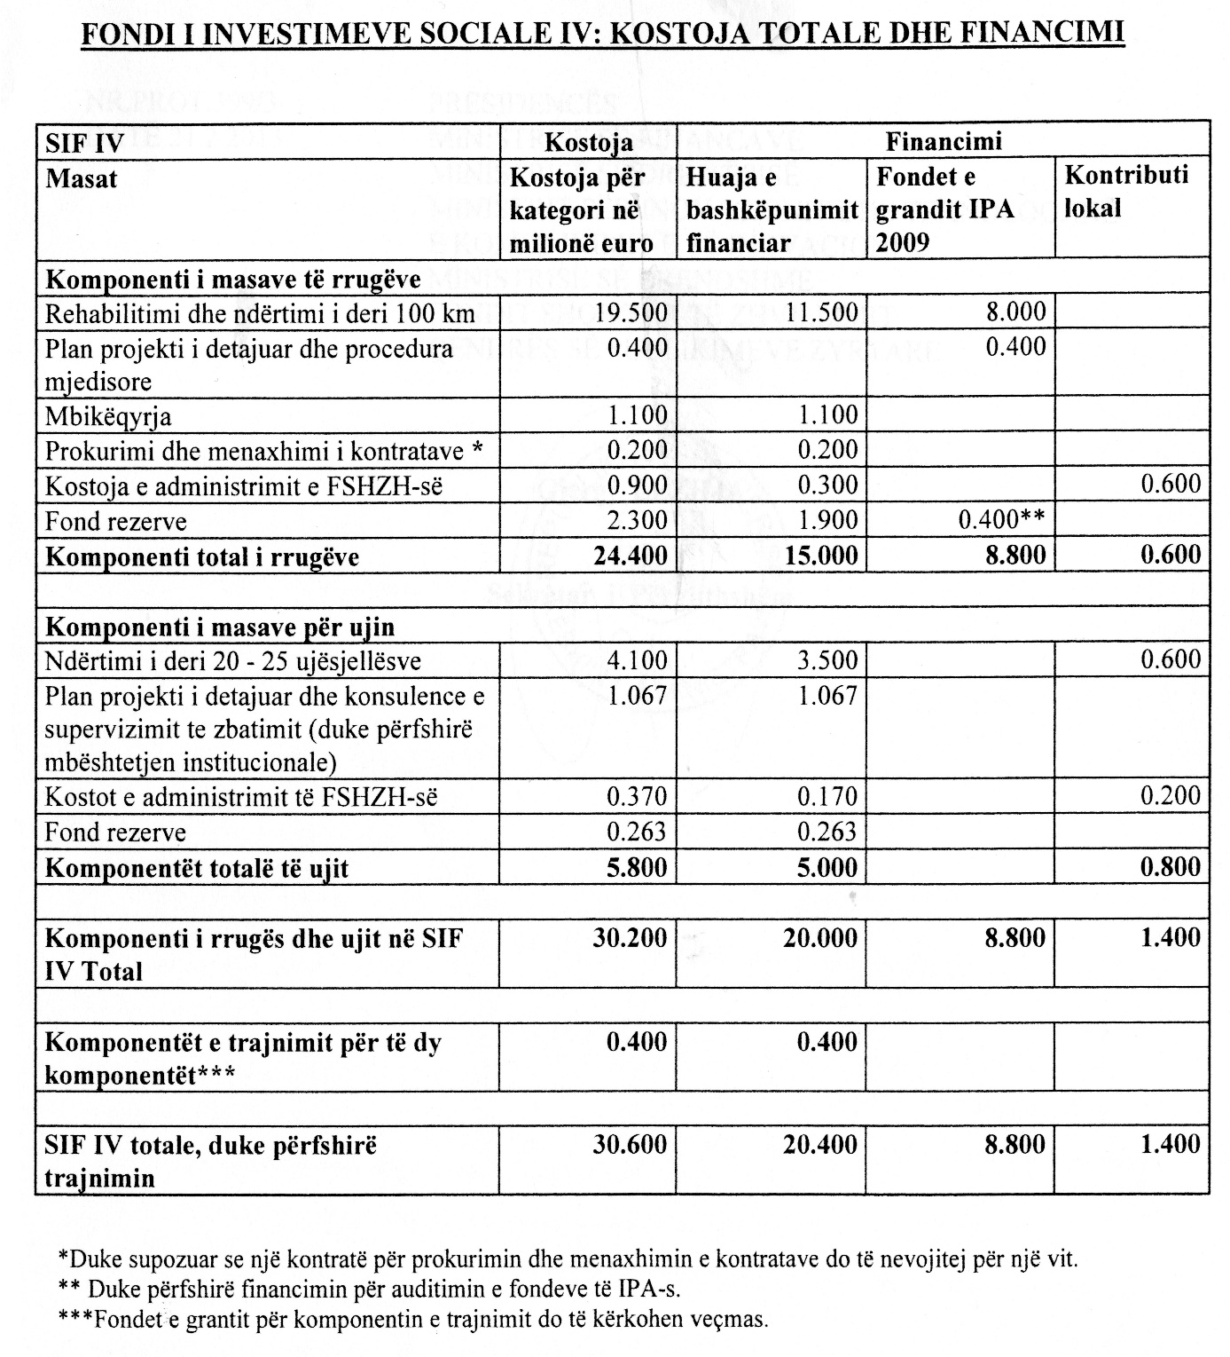

Vendim

Nr. 113, datë 13.2.2013

Për miratimin e listës përfundimtare të pronave të paluajtshme publike, shtetërore, që transferohen në pronësi ose në përdorim të bashkisë Konispol të qarkut të Vlorës

Në mbështetje të nenit 100 të Kushtetutës dhe të neneve 3, 5 e 17 të ligjit nr. 8744, datë 22.2.2001 “Për transferimin e pronave të paluajtshme publike të shtetit në njësitë e qeverisjes vendore”, të ndryshuar, me propozimin e Ministrit të Brendshëm, Këshilli i Ministrave
Vendosi:

1. Miratimin e listës përfundimtare të pronave të paluajtshme publike, shtetërore, brenda juridiksionit territorial dhe administrativ të bashkisë Konispol të qarkut të Vlorës, që transferohen në pronësi ose në përdorim të kësaj bashkie, sipas lidhjes nr. 1, që i bashkëlidhet këtij vendimi dhe është pjesë përbërëse e tij.
Lista me 65 (gjashtëdhjetë e pesë) fletë, që i bashkëlidhet këtij vendimi, përfundon me numrin rendor 811 (tetëqind e njëmbëdhjetë).
2. Ngarkohen Ministri i Brendshëm, Kryeregjistruesi i Pasurive të Paluajtshme të Republikës së Shqipërisë dhe bashkia Konispol për zbatimin e këtij vendimi.
Ky vendim hyn në fuqi pas botimit në Fletoren Zyrtare.

Kryeministri
Sali Berisha

Bashkia Konispol Lidhja nr. 1
Numrat rendorë të pronave në listën e inventarit | Fusha e përdorimit të pronës | Lloji i transferimit
1 (vetëm pronën e bashkisë) | Prona që përdoren për realizimin e funksioneve të administratës | Në pronësi
5-10 | Prona që përdoren për realizimin e funksioneve në fushën e arsimit | Në pronësi
11, 12 | Prona që përdoren për realizimin e funksioneve në fushën e shëndetit publik | Në pronësi
13-14 | Prona që përdoren për realizimin e veprimtarive social-kulturore e sportive | Në pronësi
23-26 | Prona që përdoren për realizimin e funksioneve në fushën e shërbimit funeral | Në pronësi
27-71, 99-104,  362-364, 470-716 | Infrastrukturë (sheshe, rrugë vendore, lulishte dhe shërbime publike) | Në pronësi
105-108, 140-361 | Troje të lira dhe hapësira publike të pazëna ndërmjet ndërtesave ose objekteve të çdo lloji | Në përdorim
365-371 | Prona që përdoren për realizimin e funksioneve në fushën e strehimit dhe të mbrojtjes civile | Në pronësi
469 | Prona që përdoren për realizimin e funksioneve në fushën e ujësjellës-kanalizimeve | Në pronësi

Vendim

Nr. 114, datë 13.2.2013

Për miratimin e listës paraprake të pronave të paluajtshme publike, shtEtërore, që TRANSFEROHEN në pronësi ose në përdorim të bashkisë mamurras të qarkut të lezhës

Në mbështetje të nenit 100 të Kushtetutës dhe të neneve 3, 5 e 17 të ligjit nr. 8744, datë 22.2.2001 “Për transferimin e pronave të paluajtshme publike të shtetit në njësitë e qeverisje vendore”, të ndryshuar, me propozimin e Ministrit të Brendshëm, Këshilli i Ministrave

Vendosi:

1. Miratimin e listës paraprake të pronave paluajtshme publike shtetërore, që transferohen në pronësi ose në përdorim, të bashkisë Mamurras të qarkut të Lezhës, sipas lidhjes nr. 1, e cila i bashkëlidhet këtij vendimi është pjesë përbërëse e tij.
Lista paraprake, sipas kërkesave të këshillit të kësaj bashkie, është pjesë e listës së inventarit të pronave të paluajtshme publike, shtetërore, që janë brenda juridiksionit territorial dhe administrativ të bashkisë Mamurras të qarkut të Lezhës, miratuar me vendimin nr. 67, datë 21.1.2009 të Këshillit të Ministrave “Për miratimin e listës së inventarit të pronave të paluajtshme shtetërore, në bashkinë Mamurras të qarkut të Lezhës”.
2. Ngarkohen Ministria e Brendshme dhe bashkia Mamurras për zbatimin e këtij vendimi.
Ky vendim hyn në fuqi pas botimit në Fletoren Zyrtare.

Kryeministri
Sali Berisha

Bashkia Mamurras Lidhja nr. 1
Numrat rendorë të pronave në listën e inventarit | Fusha e përdorimit të pronës | Lloji i transferimit
101-112 | Prona që përdoren për realizimin e programeve arsimore | Në pronësi
113-120 | Prona që përdoren për realizimin e funksioneve në fushën e shëndetësisë | Në pronësi
121-131, 148, 154, 157, 164, 165, 170, 173 | Prona që përdoren për realizimin e funksioneve në fushën e bujqësisë dhe të ushqimit (toka joproduktive dhe kanale të treta) | Në pronësi
140-147 | Prona që përdoren për realizimin e funksioneve në fushën e bujqësisë dhe të ushqimit (toka produktive).  Nuk transferohet sipërfaqja 185.6 ha trajtuar me vendimin e Këshillit të Ministrave nr. 868, datë 18.6.2008 | Në përdorim

Vendim

Nr. 115, datë 13.2.2013

Për disa ndryshime në vendimin nr. 167, datë 10.3.2010 të Këshillit të Ministrave “Për miratimin e listës përfundimtare të pronave të paluajtshme publike, shtetërore, që transferohen në pronësi ose në përdorim të Bashkisë Kukës të qarkut të Kukësit”

Në mbështetje të nenit 100 të Kushtetutës dhe të neneve 2, 3, 5 e 17 të ligjit nr. 8744, datë 22.2.2001 “Për transferimin e pronave të paluajtshme publike të shtetit në njësitë e qeverisjes vendore”, të ndryshuar, me propozimin e Ministrit të Brendshëm, Këshilli i Ministrave

Vendosi:

1. Miratimin e disa ndryshimeve në listën përfundimtare, që i bashkëlidhet vendimit nr. 167, datë 10.3.2010 të Këshillit të Ministrave, për të dhënat për pronat me numrat rendorë 945-952 (nëntëqind e dyzet e pesë deri në nëntëqind e pesëdhjetë e dy), gjithsej 1 (një) fletë, sipas formularit dhe lidhjes nr. 1, që i bashkëlidhen këtij vendimi dhe janë pjesë përbërëse e tij.
2. Në listën e inventarit të pronave të paluajtshme publike shtetërore brenda juridiksionit, territorial dhe administrativ, të bashkisë Kukës të qarkut të Kukësit, shtohen pronat me numrat rendorë 966-988 (nëntëqind e gjashtëdhjetë e gjashtë deri në nëntëqind e tetëdhjetë e tretë), gjithsej 3 (tre) fletë, sipas lidhjes nr. 1 dhe formularëve, që i bashkëlidhen këtij vendimi dhe janë pjesë përbërëse e tij.
3. Ngarkohen Ministria e Brendshme, Kryeregjistruesi i Pasurive të Paluajtshme të Republikës së Shqipërisë dhe bashkia Kukës për zbatimin e këtij vendimi.
Ky vendim hyn në fuqi pas botimit në Fletoren Zyrtare.

Kryeministri
Sali Berisha

Bashkia Kukës Lidhja nr. 1
Numrat rendorë të pronave në listën e inventarit | Fusha e përdorimit të pronës | Lloji i transferimit
945-952, 966-988 | Infrastrukturë (sheshe) | Në pronësi

Vendim

Nr. 116, datë 13.2.2013

Për ndryshimin e përgjegjësisë së administrimit të disa mjediseve, magazinë, garazh dhe lavanteri e infektivit, në spitalin rajonal Elbasan, nga Ministria e Shëndetësisë te Ministria e Arsimit dhe Shkencës

Në mbështetje të nenit 100 të Kushtetutës dhe të neneve 13 e 15 shkronja “c” të ligjit nr. 8743, datë 22.2.2001 “Për pronat e paluajtshme të shtetit”, të ndryshuar, me propozimin e Ministrit të Shëndetësisë dhe të Ministrit të Arsimit dhe Shkencës, Këshilli i Ministrave

Vendosi:

1. Ndryshimin e përgjegjësisë së administrimit të mjediseve të Spitalit Rajonal Elbasan, nga Ministria e Shëndetësisë te Ministria e Arsimit dhe Shkencës, për t’u përdorur nga universiteti “Aleksandër Xhuvani”, Elbasan, sipas planvendosjes që i bashkëlidhet këtij vendimi, si më poshtë vijon:
- Magazinë (ish-zdrukthtaria) | sip. 132.7 m², zona kadastrale 7/27;
- Garazhi i autoambulancave | sip. 75.2 m², zona kadastrale 7/21;
- Lavanteri e infektivit  (e papërdorshme) | sip. 120.0 m², zona kadastrale 7/21.
2. Universitetit “Aleksandër Xhuvani”, Elbasan, i ndalohet ta ndryshojë destinacionin e pronës së përcaktuar në këtë vendim, ta tjetërsojë ose t’ua japë në përdorim të tretëve.
3. Ngarkohen Ministri i Shëndetësisë, Ministri i Arsimit dhe Shkencës dhe Kryeregjistruesi i Pasurive të Paluajtshme të Republikës së Shqipërisë të ndjekin procedurat e nevojshme për zbatimin e këtij vendimi.
Ky vendim hyn në fuqi menjëherë dhe botohet në Fletoren Zyrtare.

Kryeministri
Sali Berisha

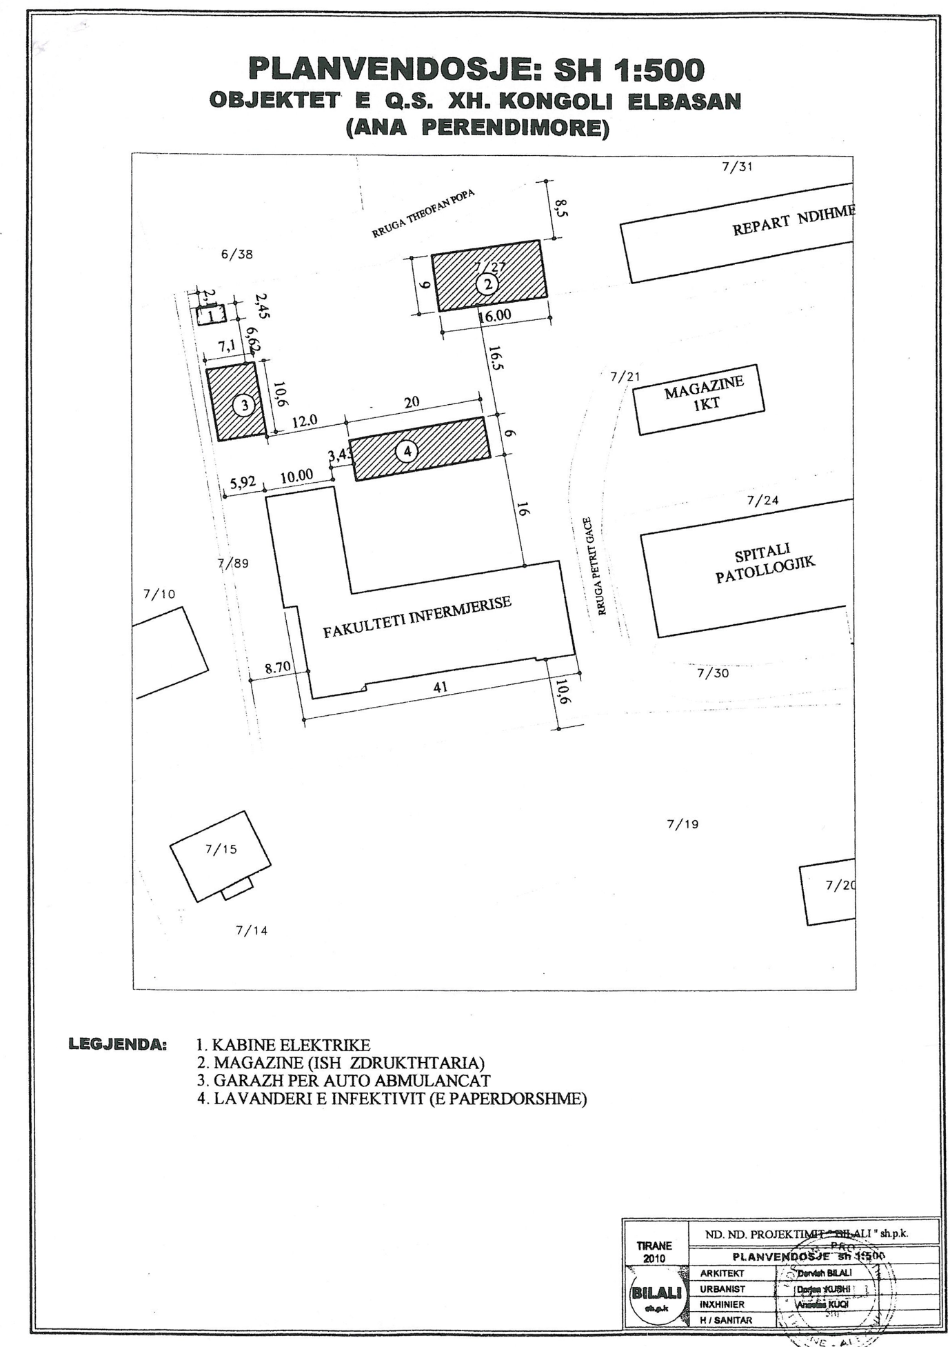

Vendim

Nr. 118, datë 13.2.2013

Për një ndryshim në vendimin nr. 109, datë 15.2.2012 të këshillit të ministrave “Për kalimin në përgjegjësi administrimi, nga ministria e mbrojtjes te ministria e brendshme dhe te ministria e punëve publike dhe TRANSPORTIT, për drejtorinë rrugore shkodër, të disa objekteve e të truallit funksional, pjesë të pronës nr. 426, me emërtim “Shtabi I brigadës së artilerisë”, me vendNdodhjen në rrenc, Shkodër, dhe për NJË ndryshim në vendimin nr. 515, datë 18.7.2003 të këshillit të ministrave “Për miratimin e listës së inventarit të pronave të paluajtshme shtetërore, të cilat I kalojnë në përgjegjësi administrimi ministrisë së mbrojtjes”, të ndryshuar”

Në mbështetje të nenit 100 të Kushtetutës dhe të neneve 13 e 15 të ligjit nr. 8743, datë 22.2.2001 “Për pronat e paluajtshme të shtetit”, të ndryshuar, me propozimin e Ministrit të Mbrojtjes, Këshilli i Ministrave

Vendosi:

1. Në pikën 1 të vendimit nr. 109, datë 15.2.2012 të Këshillit të Ministrave, fjalët “… sipërfaqe të përgjithshme 28 170.3 (njëzet e tetë mijë e njëqind e shtatëdhjetë pikë tre) m², pjesë e pronës nr. 426, me emërtim “Shtabi i Brigadës së Artilerisë”, me vendndodhje në Rrenc, Shkodër, sipas planvendosjes bashkëlidhur këtij vendimi …”, zëvendësohen me fjalët “… sipërfaqe të përgjithshme 31 165.2 (tridhjetë e një mijë e njëqind e gjashtëdhjetë e pesë pikë dy) m², pjesë e pronës nr. 426, me emërtim “Shtabi i Brigadës së Artilerisë”, me vendndodhje në Rrenc, Shkodër, sipas planvendosjes bashkëlidhur këtij vendimi …”.
2. Ngarkohen Ministri i Mbrojtjes, Ministri i Brendshëm dhe Kryeregjistruesi i Pasurive të Paluajtshme të Republikës së Shqipërisë për zbatimin e këtij vendimi.
Ky vendim hyn në fuqi pas botimit në Fletoren Zyrtare.

Kryeministri
Sali Berisha

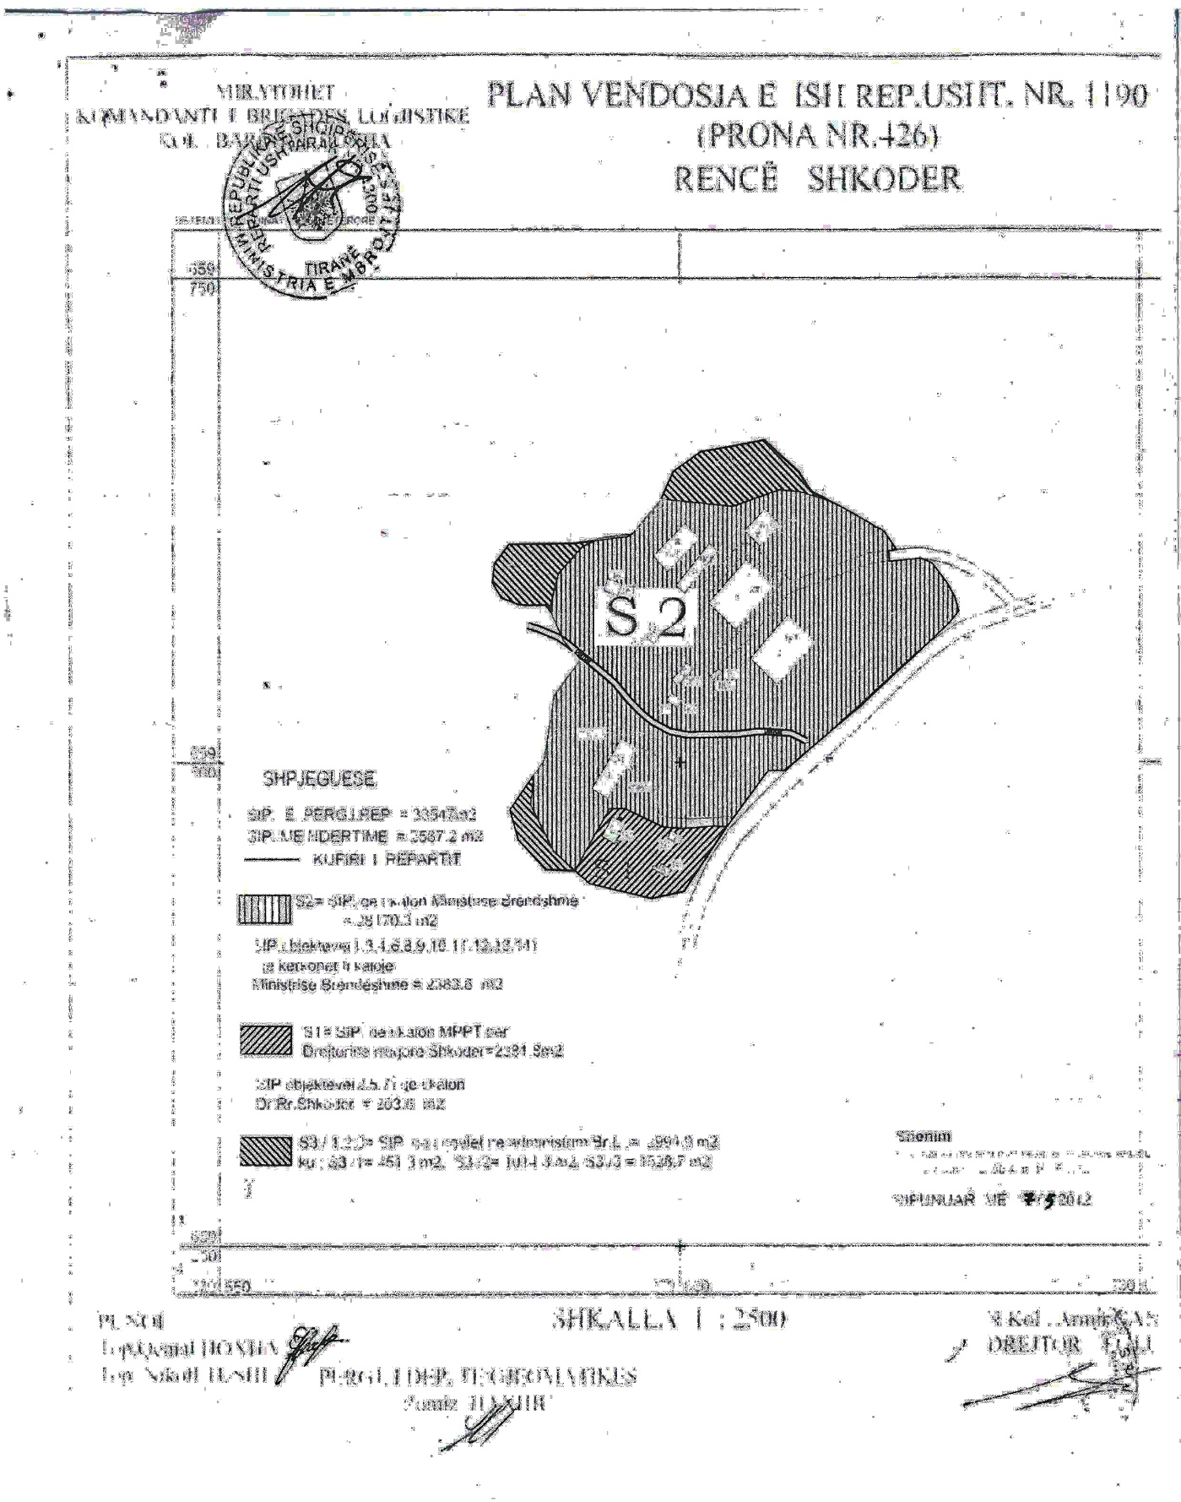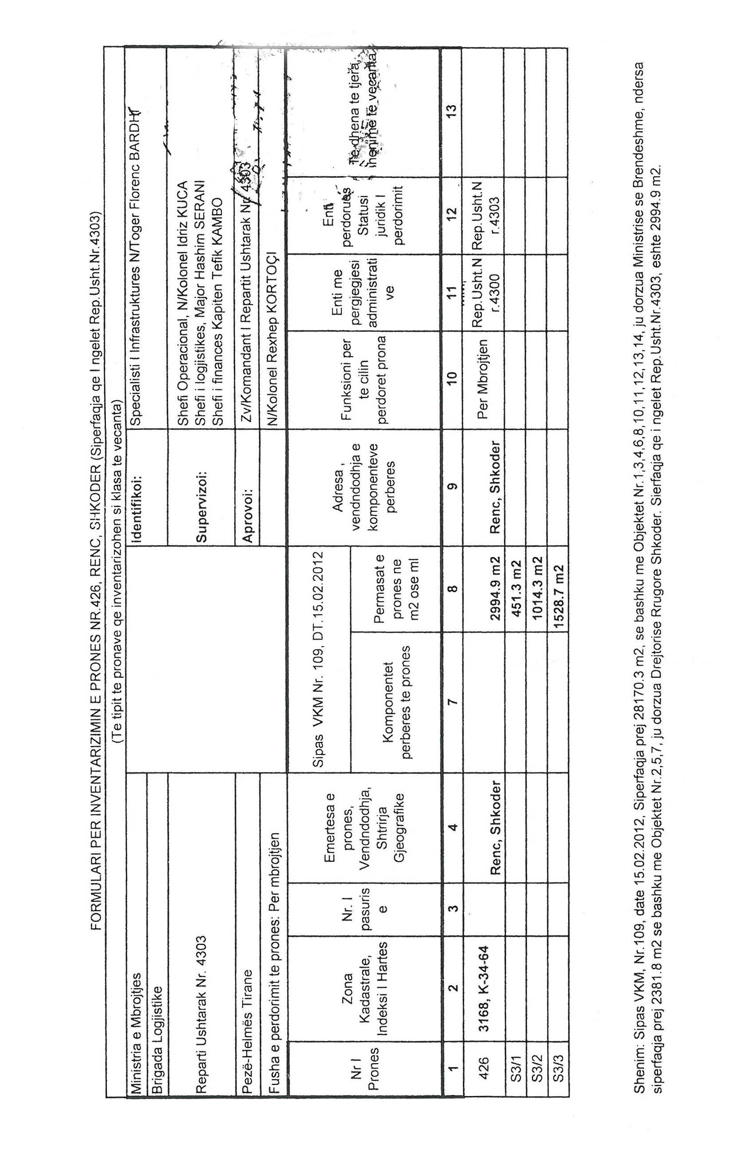

KËRKESË

Nr. 293/7, datë 15.2.2013

PËR SHPRONËSIM PUBLIK

Ministria e Punëve Publike dhe Transportit shpall kërkesën për shpronësim, për interes publik, të pasurive të paluajtshme, pronë private, që preken nga ndërtimi i segmentit rrugor Tiranë-Elbasan (toka dhe objekte).
Subjekti kërkues i këtij objekti është Autoriteti Rrugor Shqiptar. Me anë të këtij publikimi në shtyp kërkojmë të vëmë në dijeni personat të cilët preken nga ky shpronësim. Vënia në dijeni konsiston në masën e vlerësimit të llogaritur në bazë të vendimit nr. 138, datë 23.3.2000 të Këshillit të Ministrave “Për kriteret teknike të vlerësimit dhe të përllogaritjes së masës së shpërblimit të pasurive që shpronësohen, të pasurive që zhvlerësohen dhe të të drejtave të personave të tretë, për interes publik”, të ndryshuar (sipërfaqet m²), si dhe në bazë të vendimit të Këshillit të Ministrave nr. 138, datë 23.3.2000 (objektet), për pronarët sipas listës emërore bashkëlidhur.
Pronarët që kanë emrin në listën emërore dhe personat e tretë, brenda 15 ditëve nga plotësimi i afatit të publikimit, kanë të drejtë të paraqesin pretendimet e tyre lidhur me çmimin, sipërfaqen titullin e pronësisë apo llojin e pasurisë që kanë në pronësi, të shoqëruara me dokumentet përkatëse në ministrinë kompetente (Ministria e Punëve Publike dhe Transportit).
Lidhur me pasuritë truall, të cilat janë publikuar në periudhën dhjetor 2011 - janar 2012, sqarojmë se po ripublikohen për efekt të çmimit, pasi ka pasur një gabim në referencën bërë në atë kohë, për sa i përket çmimit për pasurinë truall. Në këtë publikim është vënë çmimi i saktë referuar kuadrit ligjor.
Pasuritë, për të cilat është bërë shënimi në kolonën përkatëse “Rikonfirmim”, sqarojmë se nga konfirmimet e dhëna nga zyrat vendore të regjistrimit të pasurive të paluajtshme, ka paqartësi apo mangësi të dhënash ose për këto pasuri nuk është dhënë ende konfirmim nga kjo zyrë. Për këto pasuri do të rimerret konfirmim pranë ZVRPP-ve, Tiranë dhe Elbasan dhe në bazë të konfirmimeve që do të jepen nga këto zyra do të hartohen dhe listat përfundimtare, të cilat do të propozohen për miratim pranë Këshillit të Ministrave.
Për pasuritë, për të cilat në kolonën përkatëse është bërë shënimi “E paregjistruar”, me pronarë të paidentifikuar, personat të cilët pretendojnë pronësinë, duhet të aplikojnë për regjistrimin e tyre, në të kundërt nuk do të kompensohen për efekt shpronësimi. Lidhur me objektet, sqarojmë se jemi në pritje të konfirmimit nga ALUIZNI. Në bazë të konfirmimit që do të jepet nga ky institucion, do të hartohen dhe listat përfundimtare, të cilat do të propozohen për miratim pranë Këshillit të Ministrave.
Për pasuritë, për të cilat është bërë shënimi “Proces regjistrimi”, sqarojmë se pronarët do të kompensohen pas përfundimit të këtij procesi dhe në bazë të dokumentacionit të pronësisë.
Për objektet, për të cilat është bërë shënimi “Pa dokumentacion/i pakonfirmuar”, sqarojmë se personat që pretendojnë pronësinë, duhet të aplikojnë për regjistrimin e tyre ose të paraqesin dokumentacionin tekniko-ligjor pranë MPPT-së, në të kundërt nuk do të kompensohen për efekt shpronësimi.
Për pasuritë, për të cilat është bërë shënimi “Konfirmuar nga ZVRPP-ja”, sqarojmë se pronarët përkatës do të kompensohen për efekt shpronësimi pas daljes së vendimit të Këshillit të Ministrave dhe në bazë të dokumentacionit të pronësisë që do të dorëzojnë pranë Autoritetit Rrugor Shqiptar.
Vlera totale e këtij shpronësimi është 81 917 933.86 (tetëdhjetë e një milion e nëntëqind e shtatëmbëdhjetë mijë e nëntëqind e tridhjetë e tri pikë tetëdhjetë e gjashtë) lekë.

Ministri i Punëve Publike dhe Transportit
Sokol Olldashi
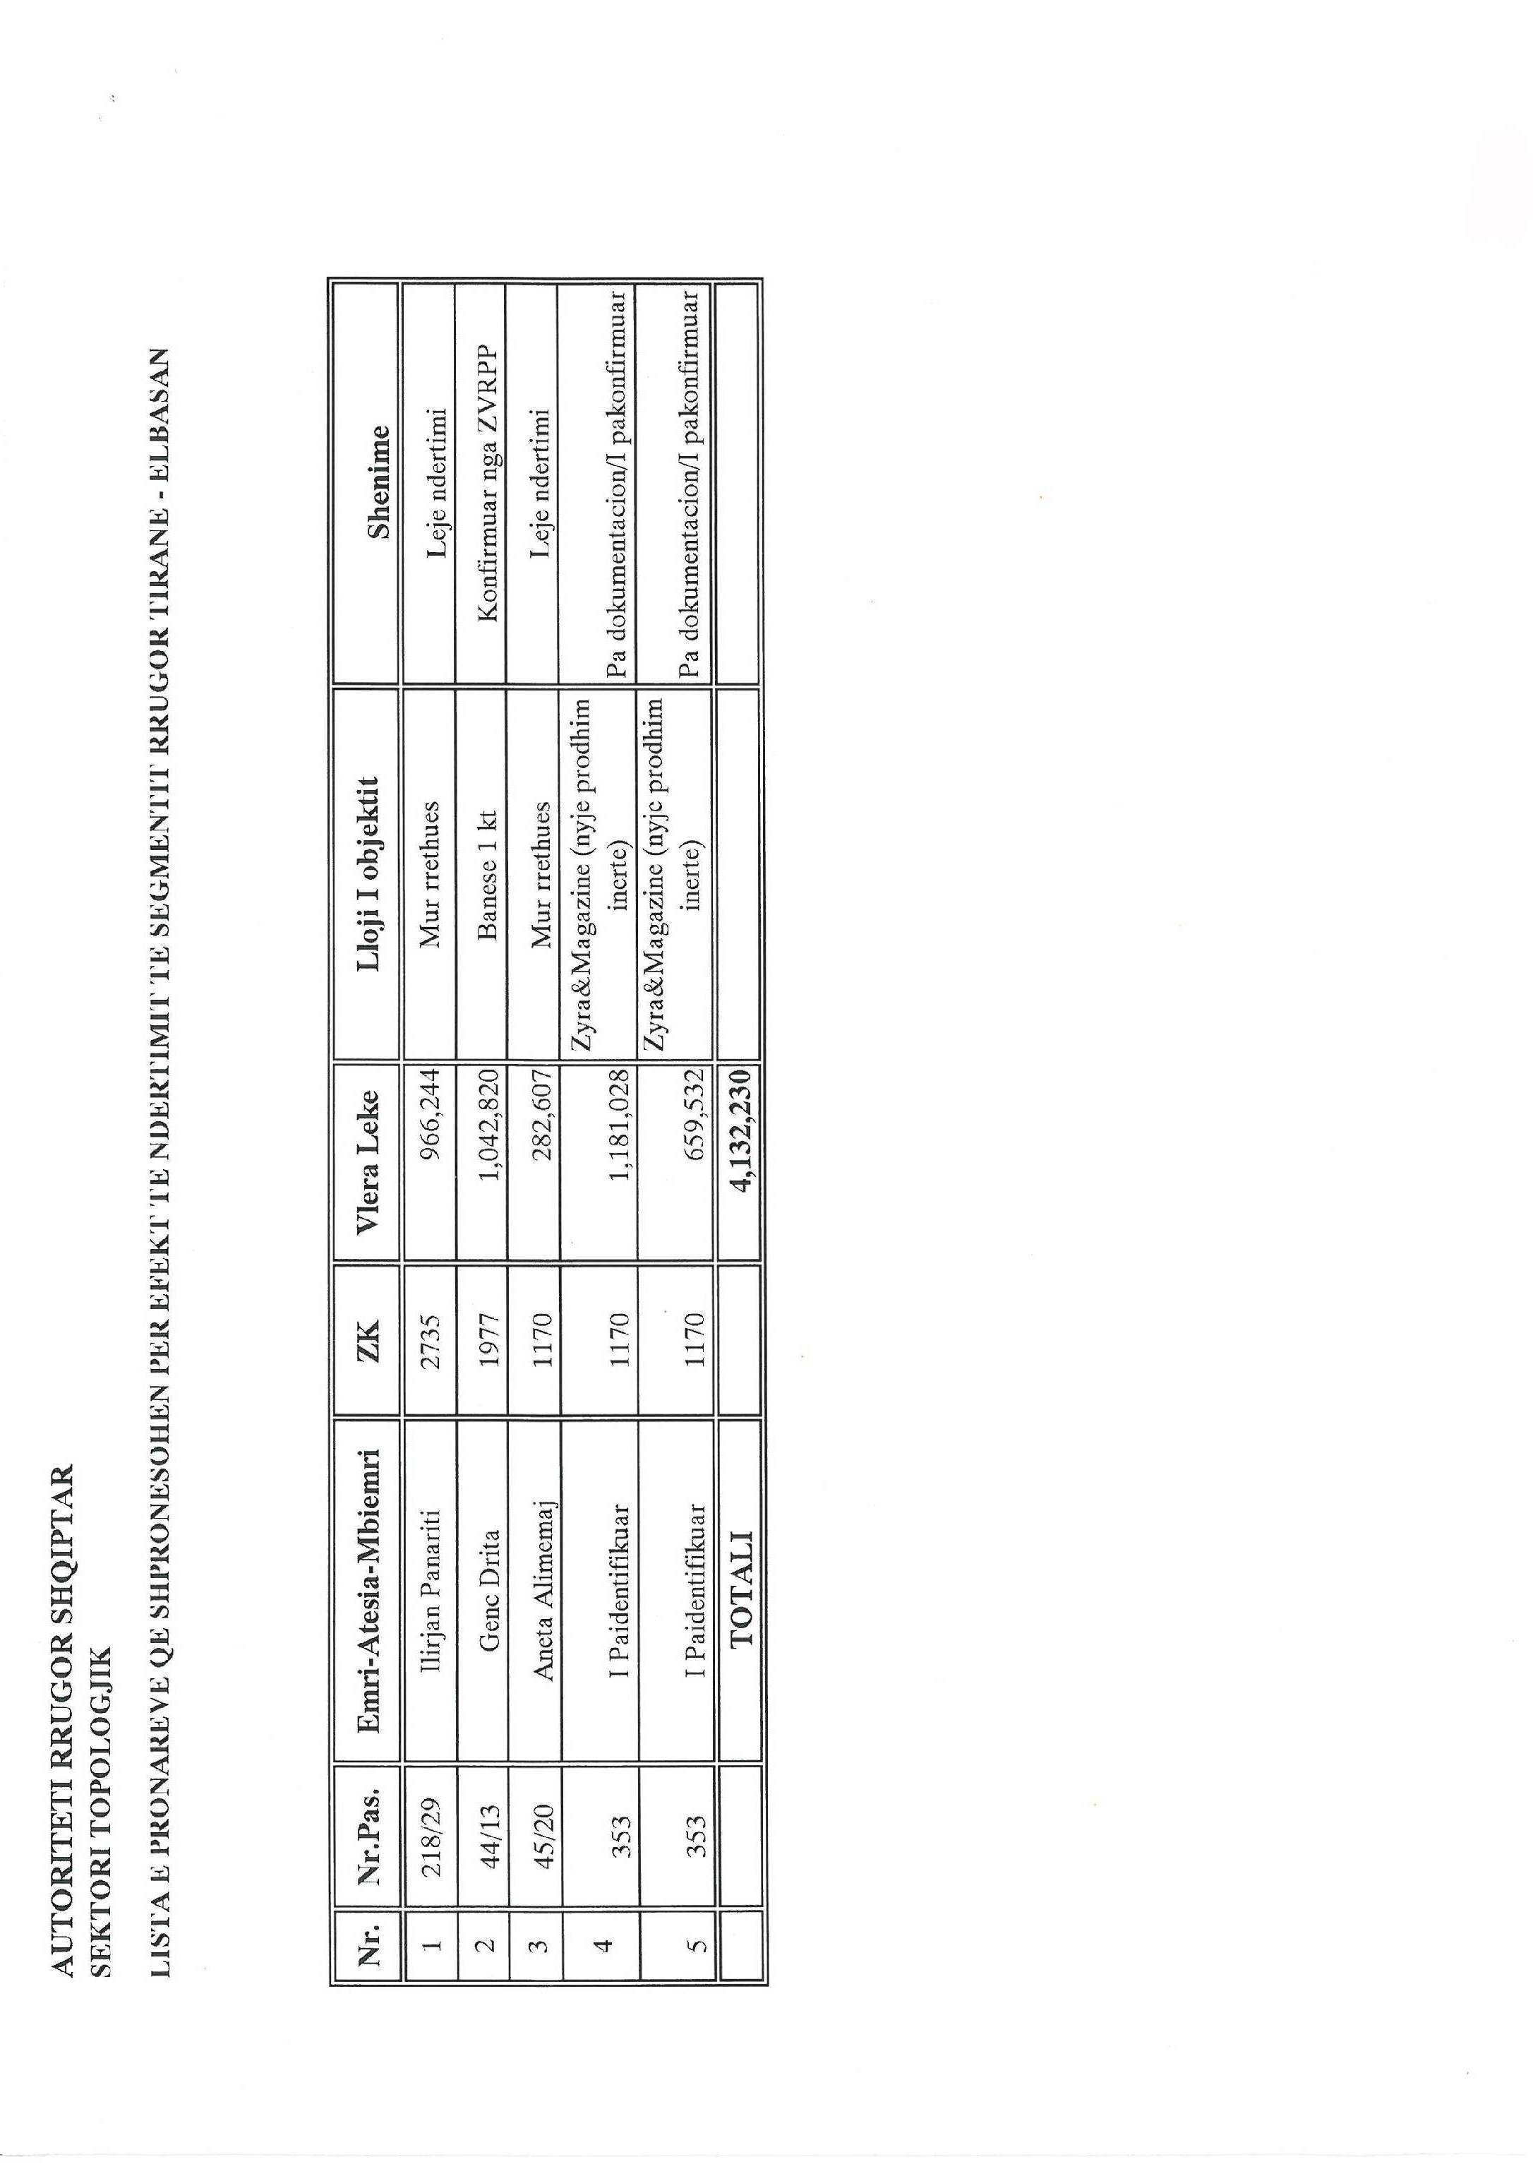

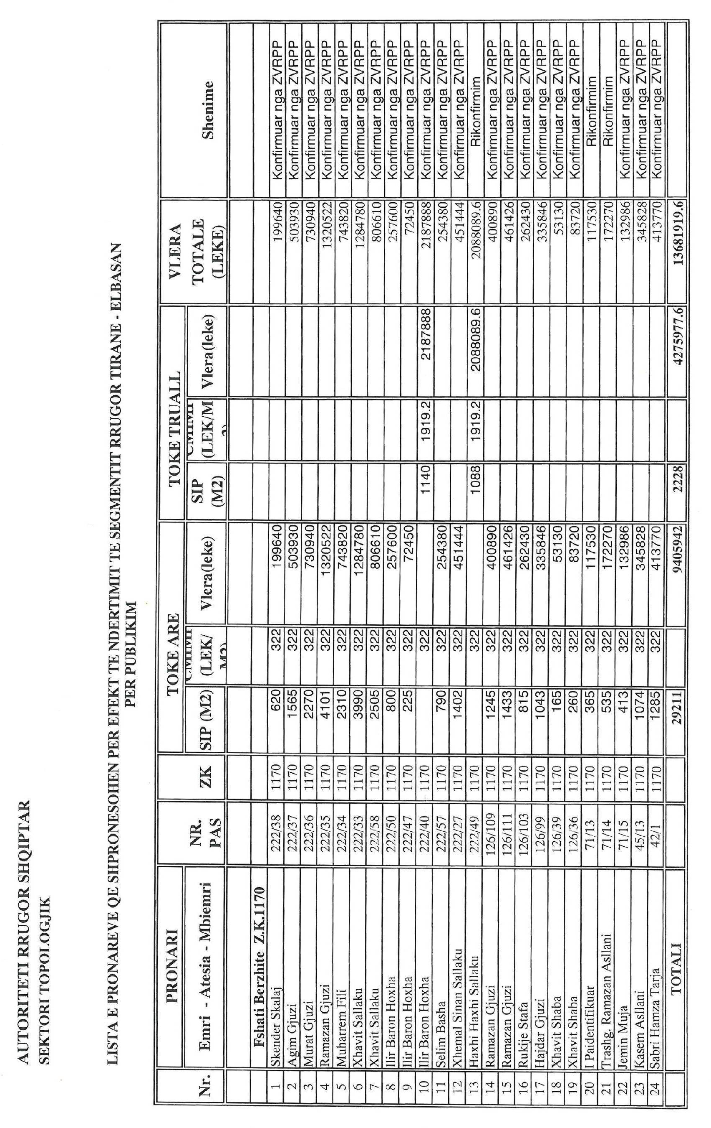

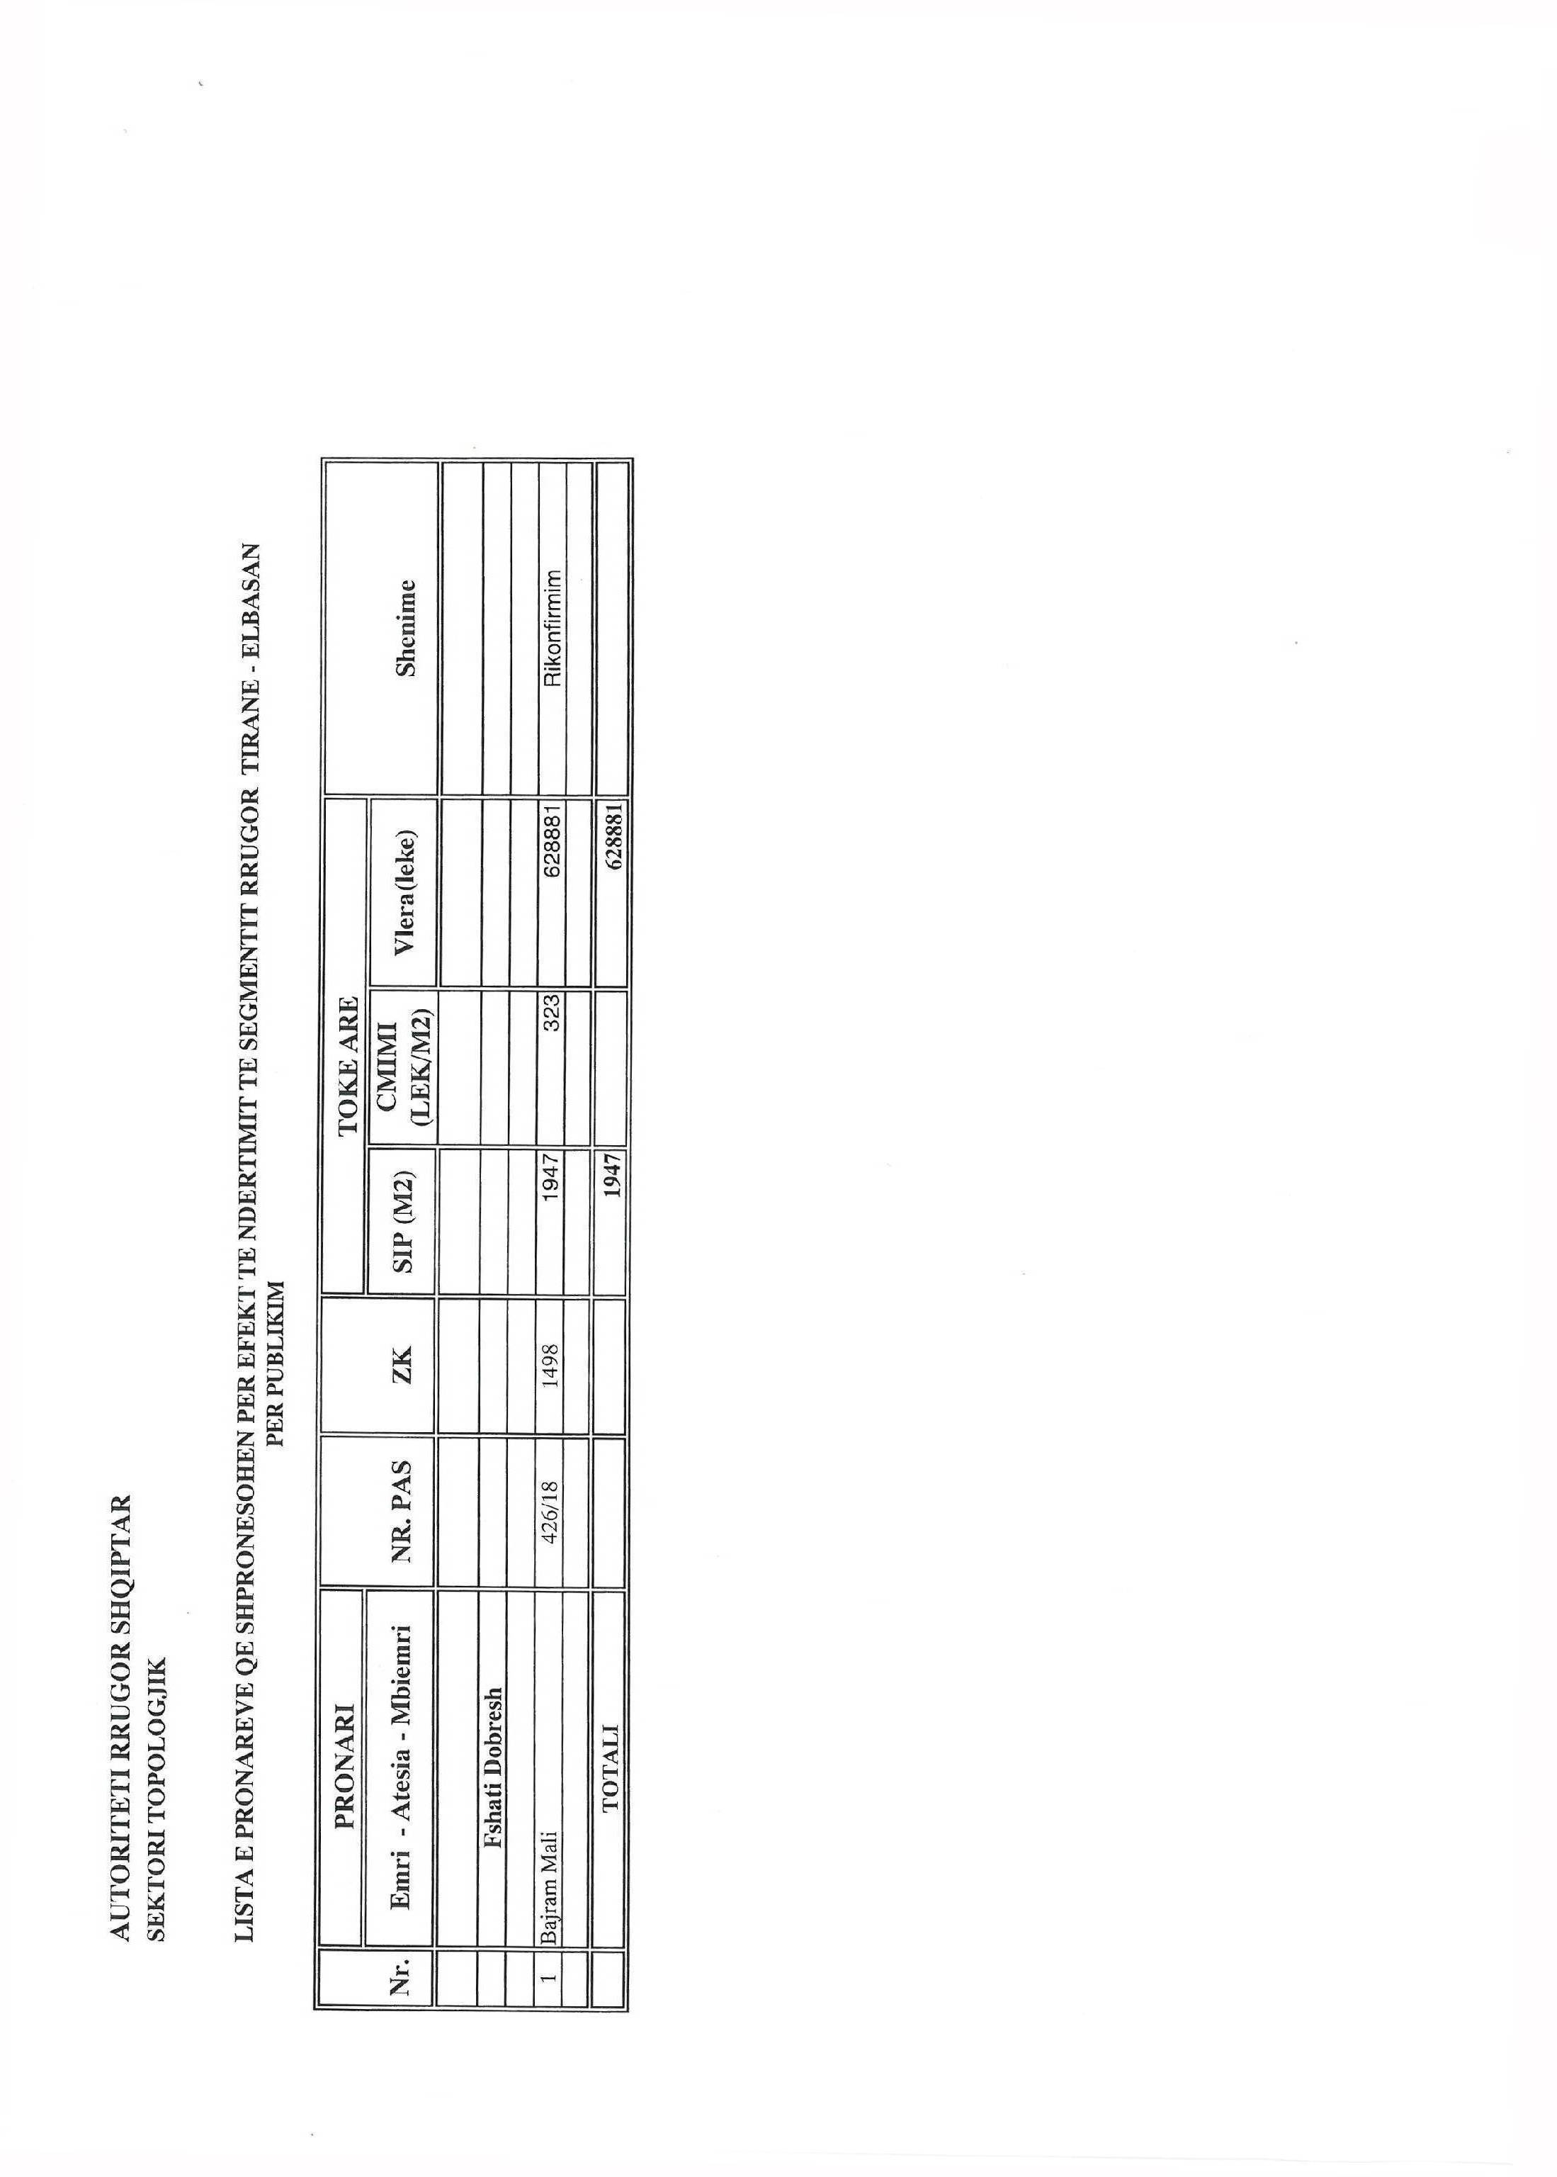
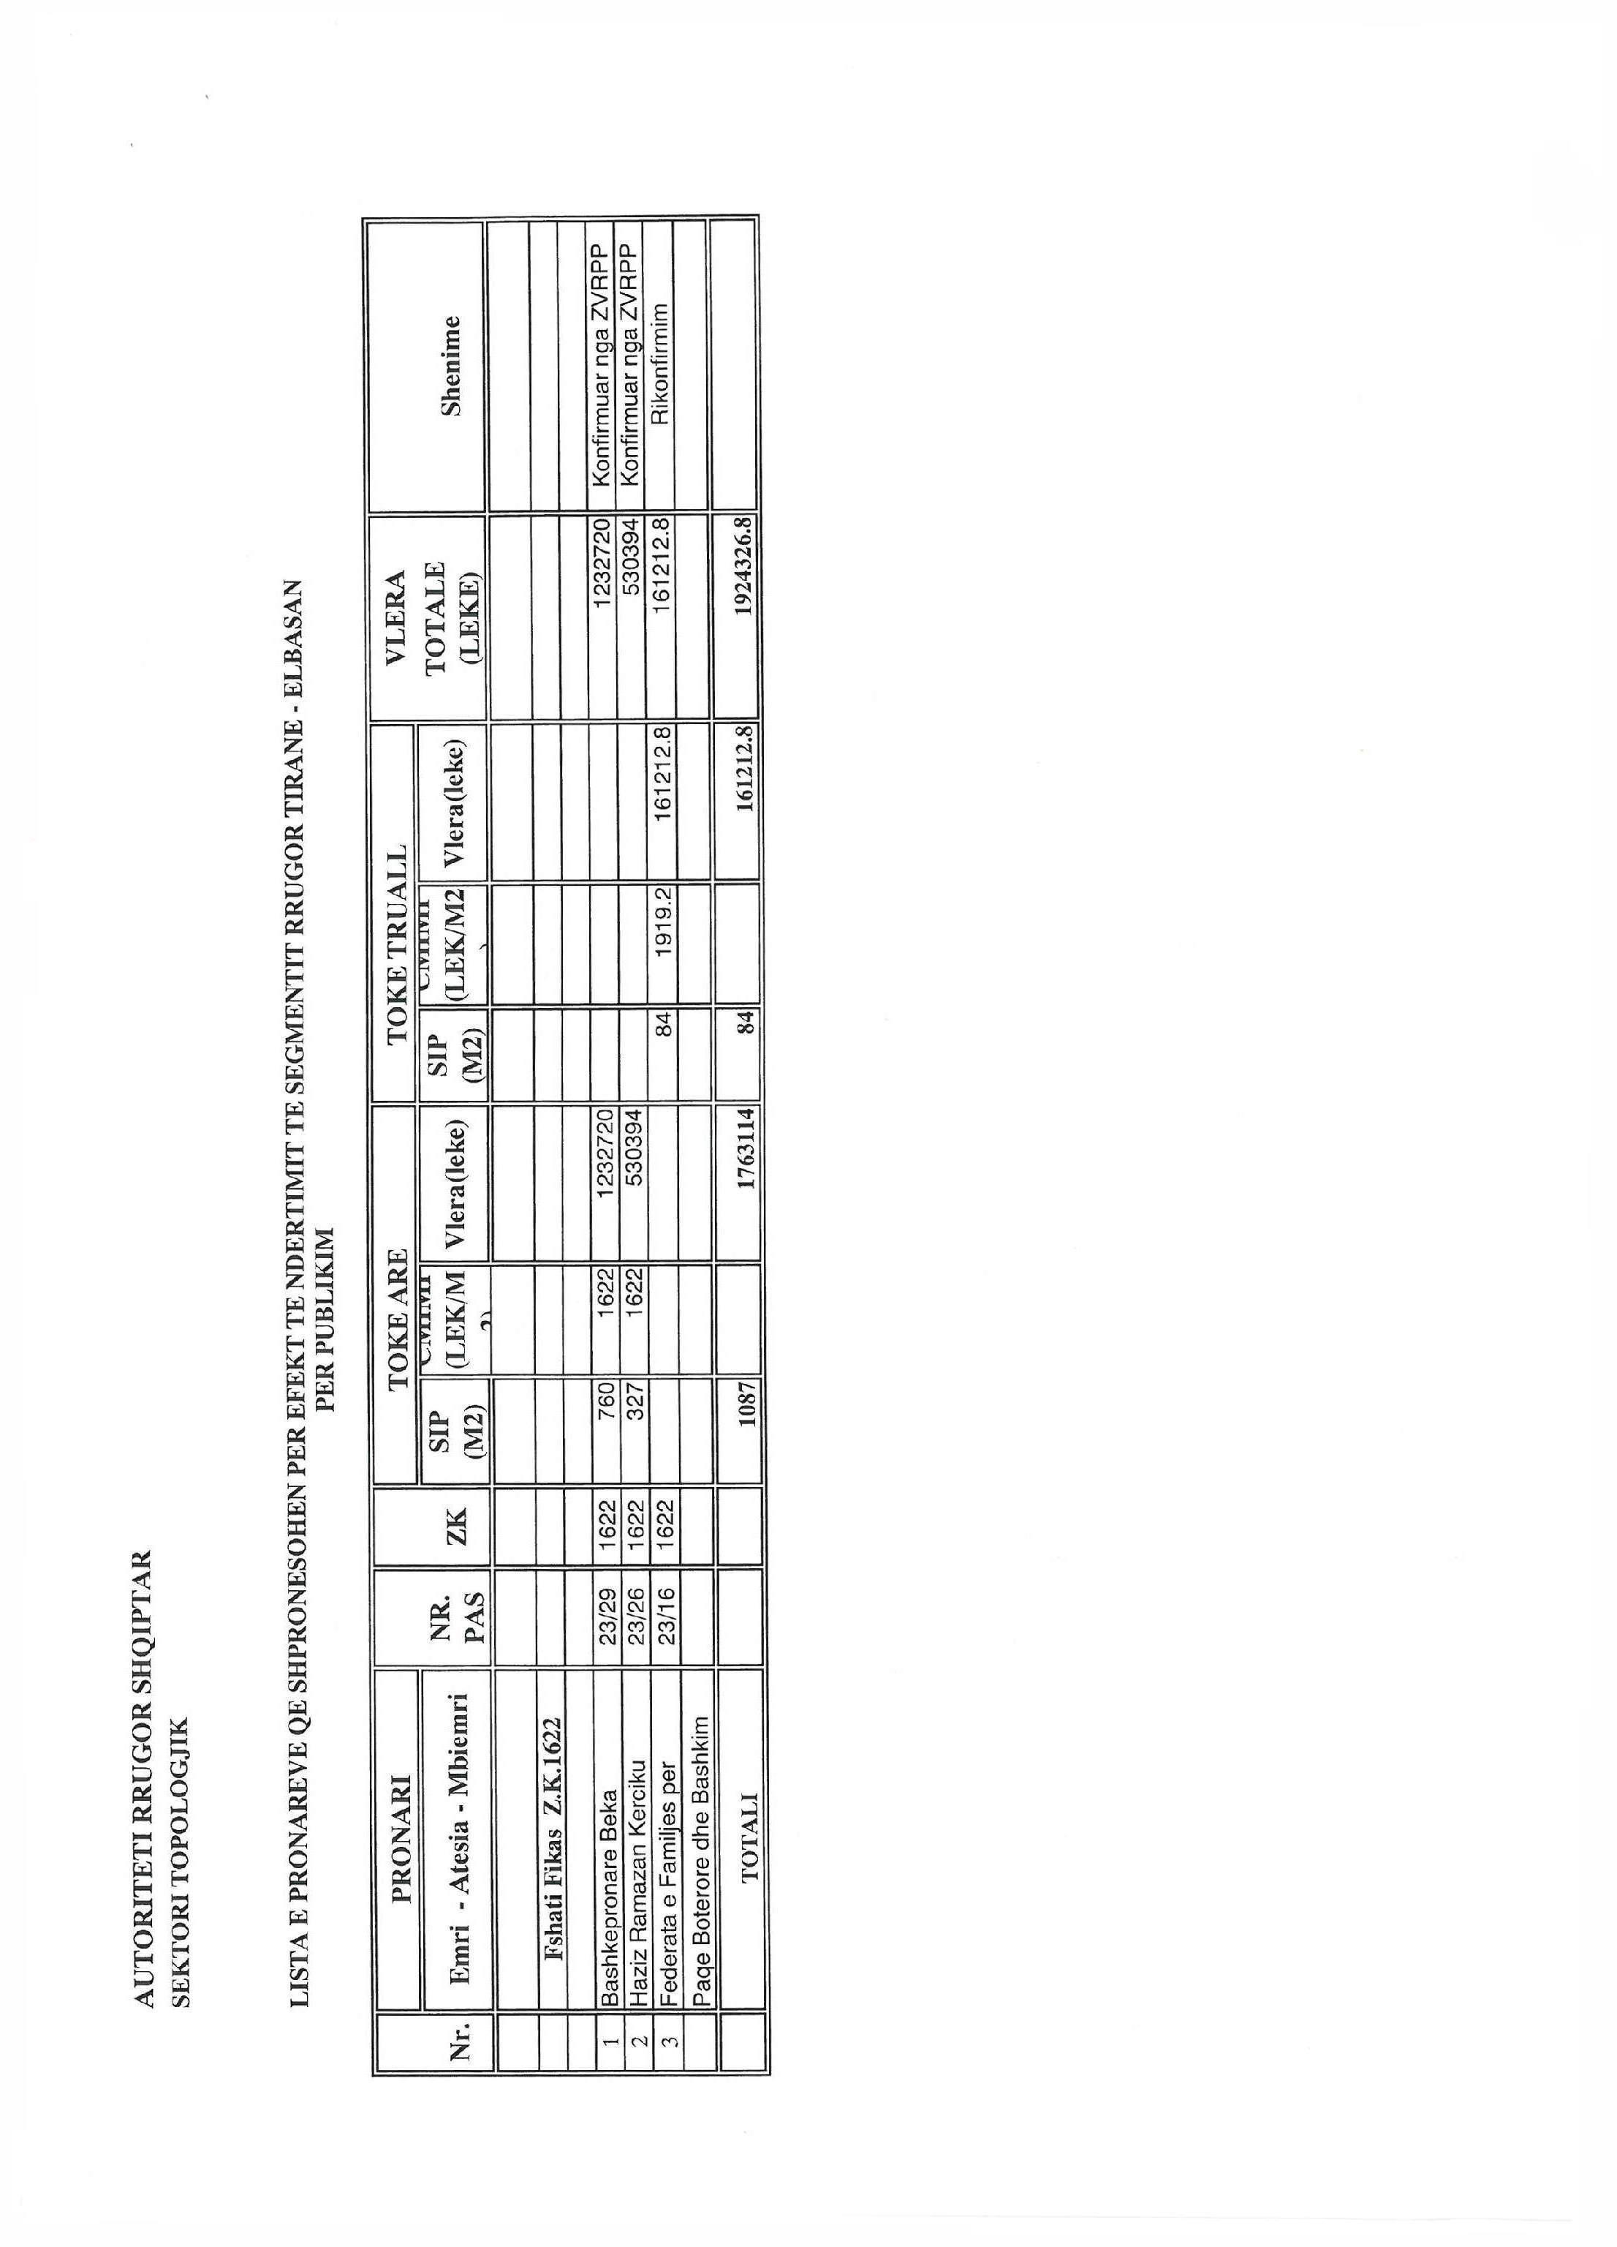

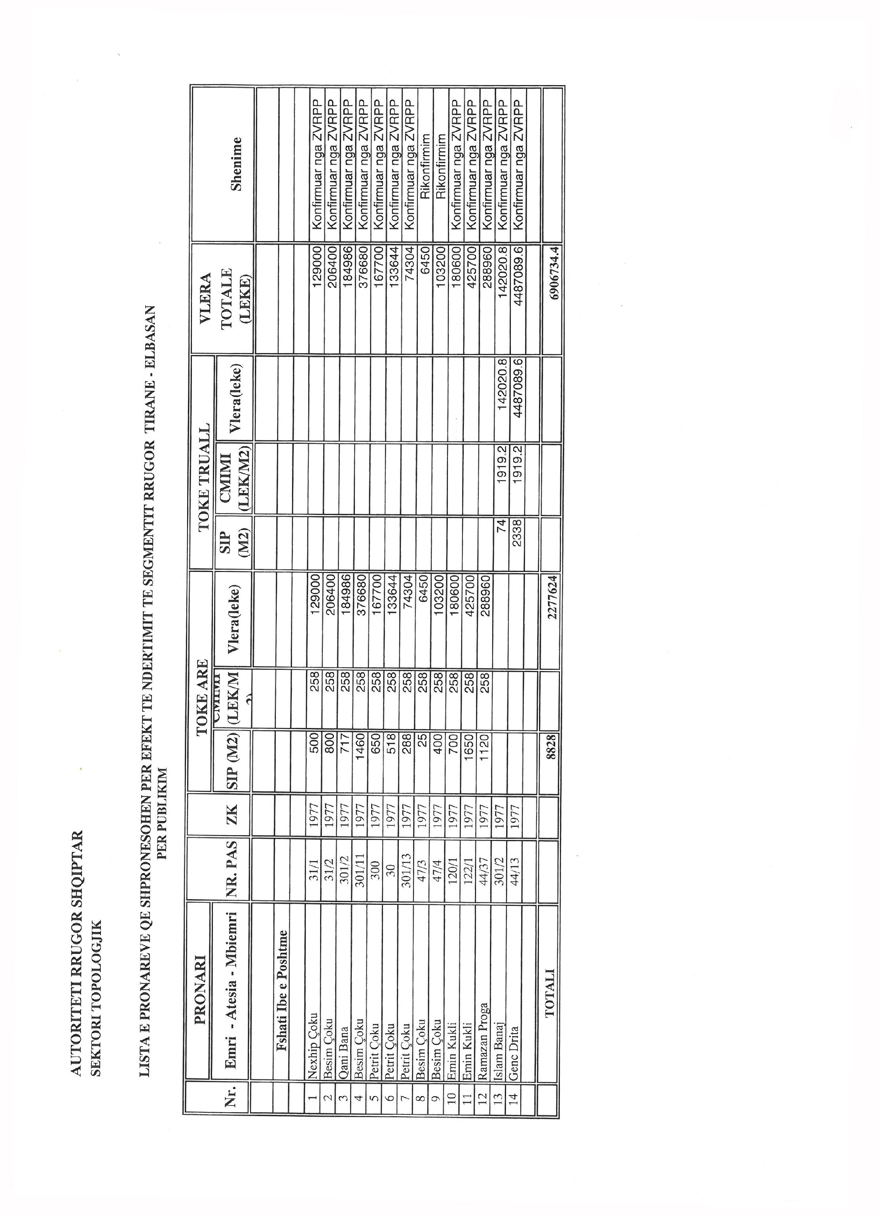

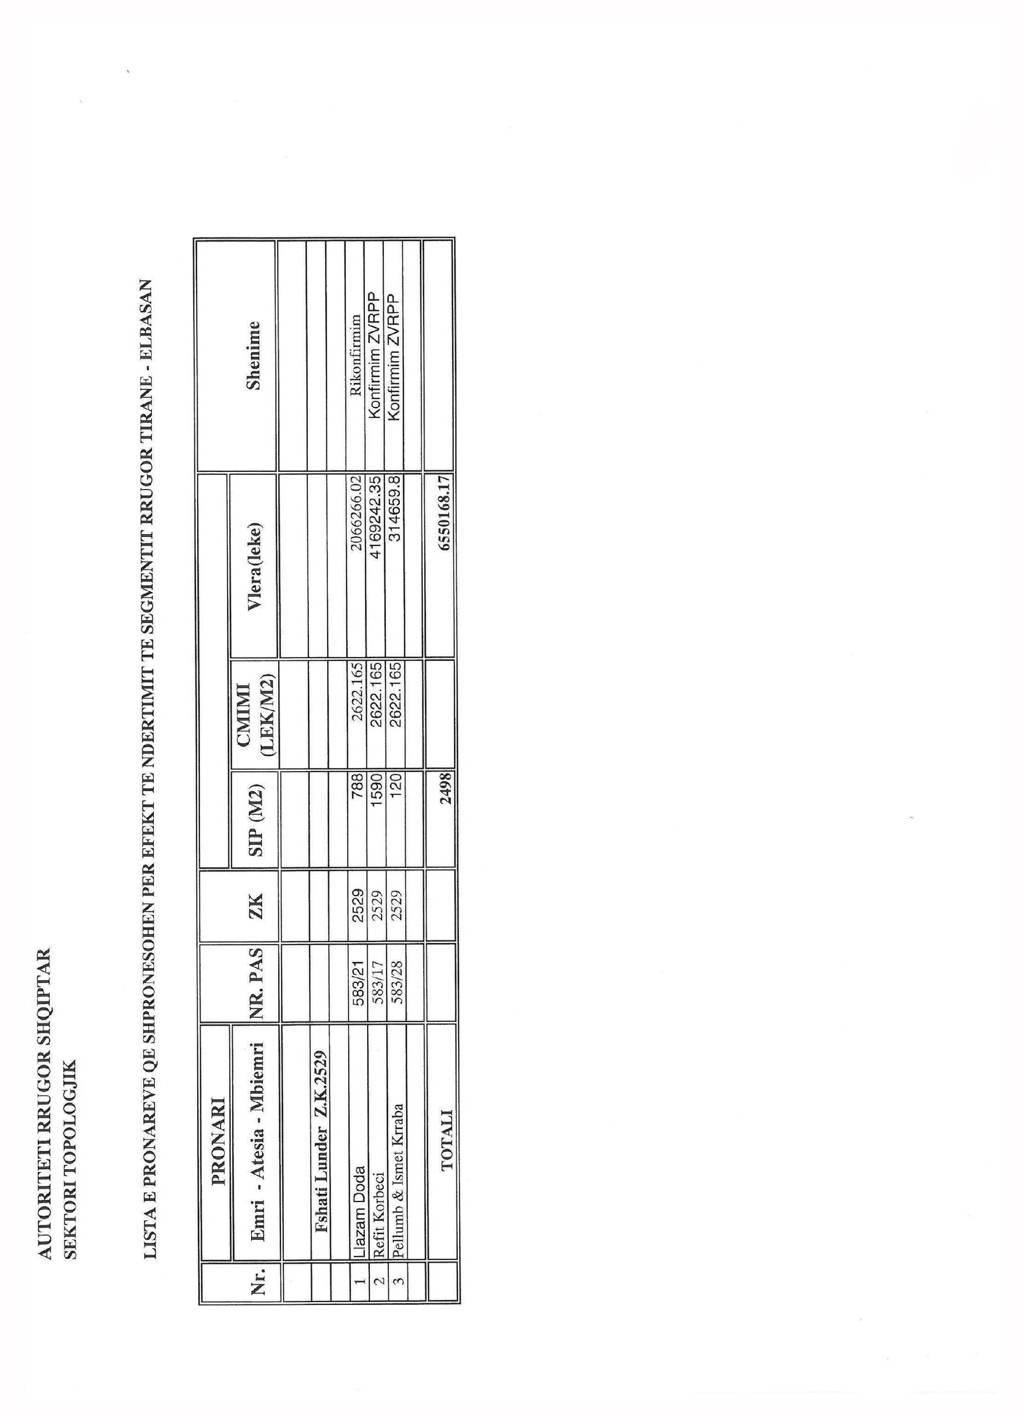

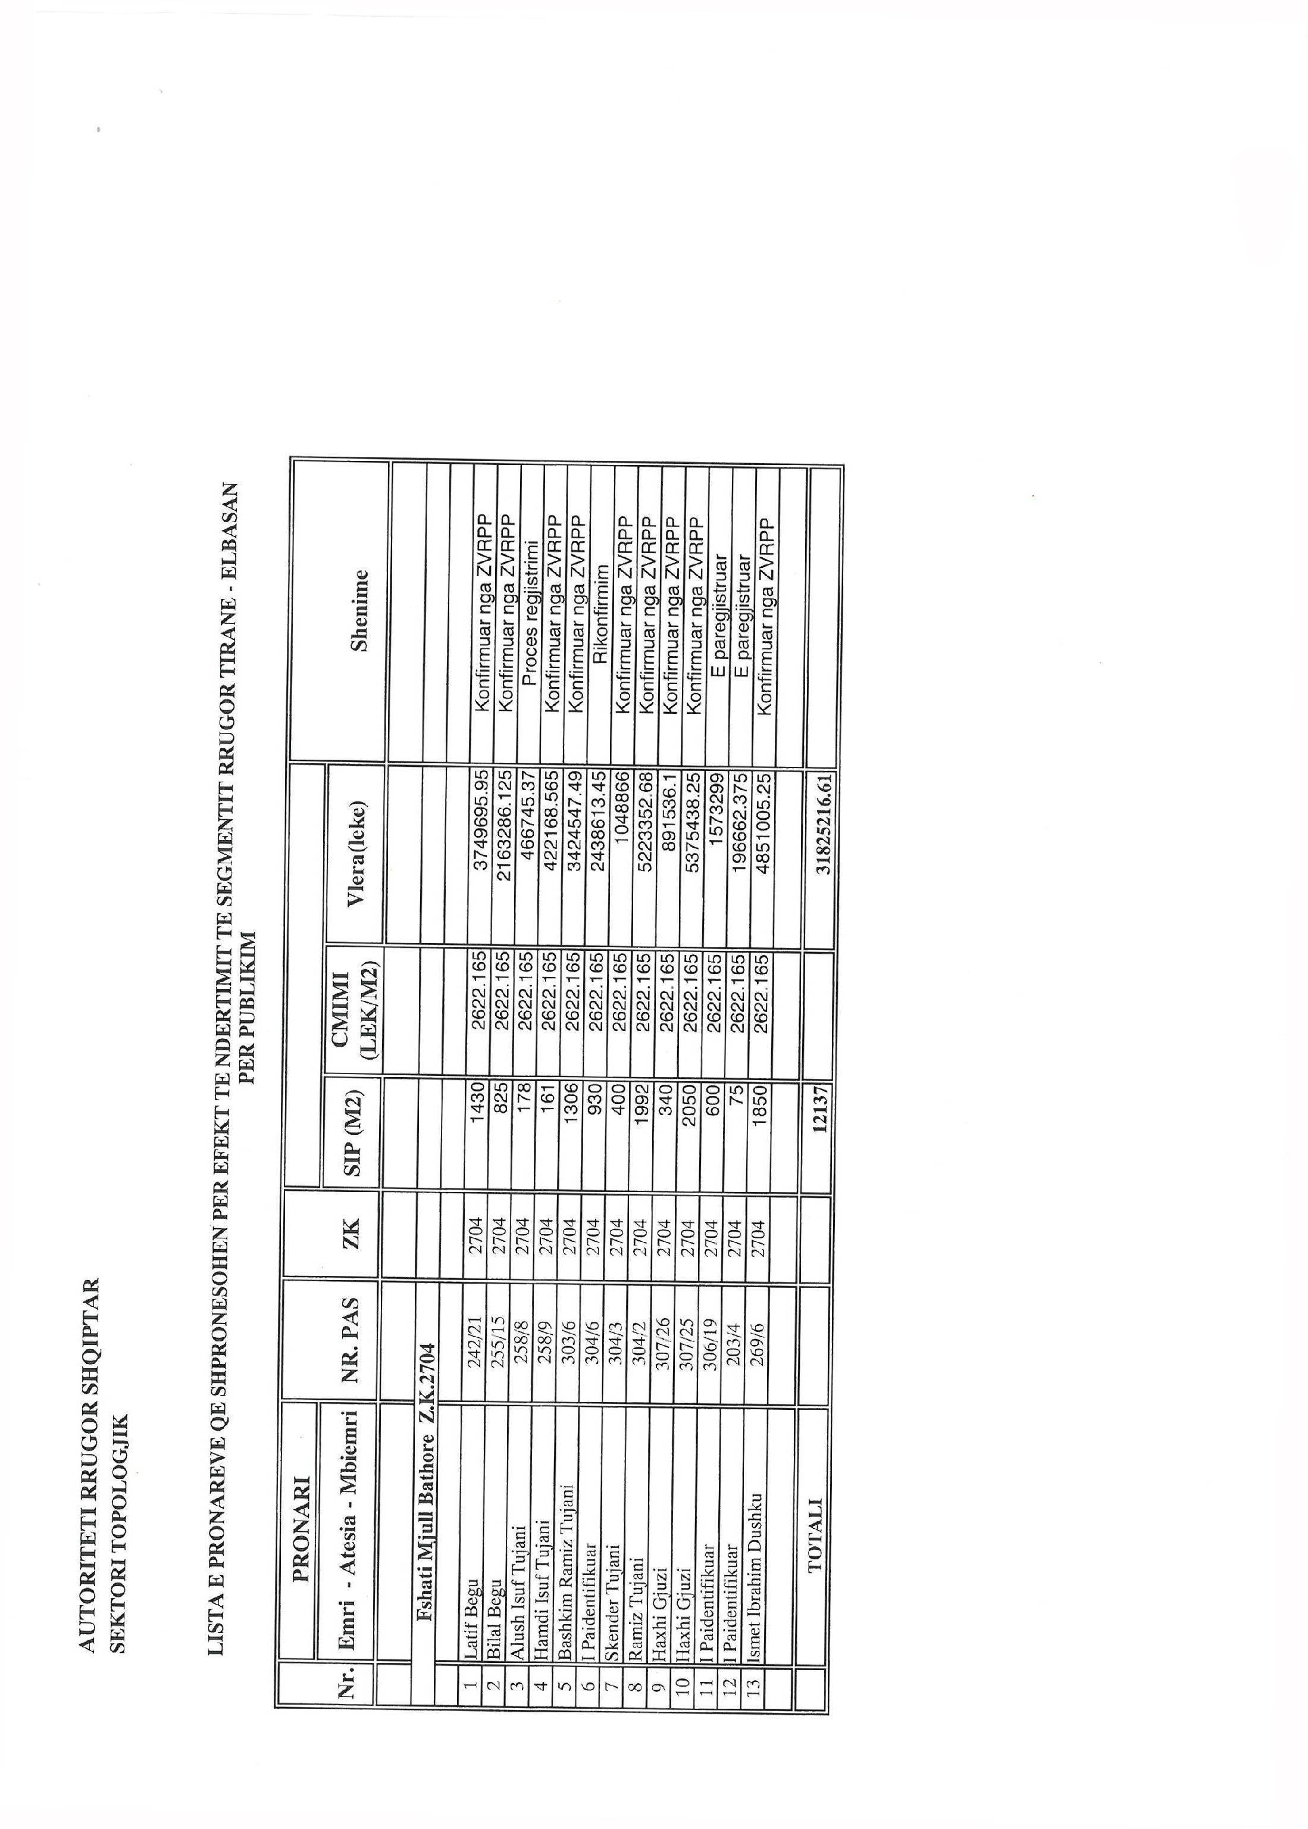

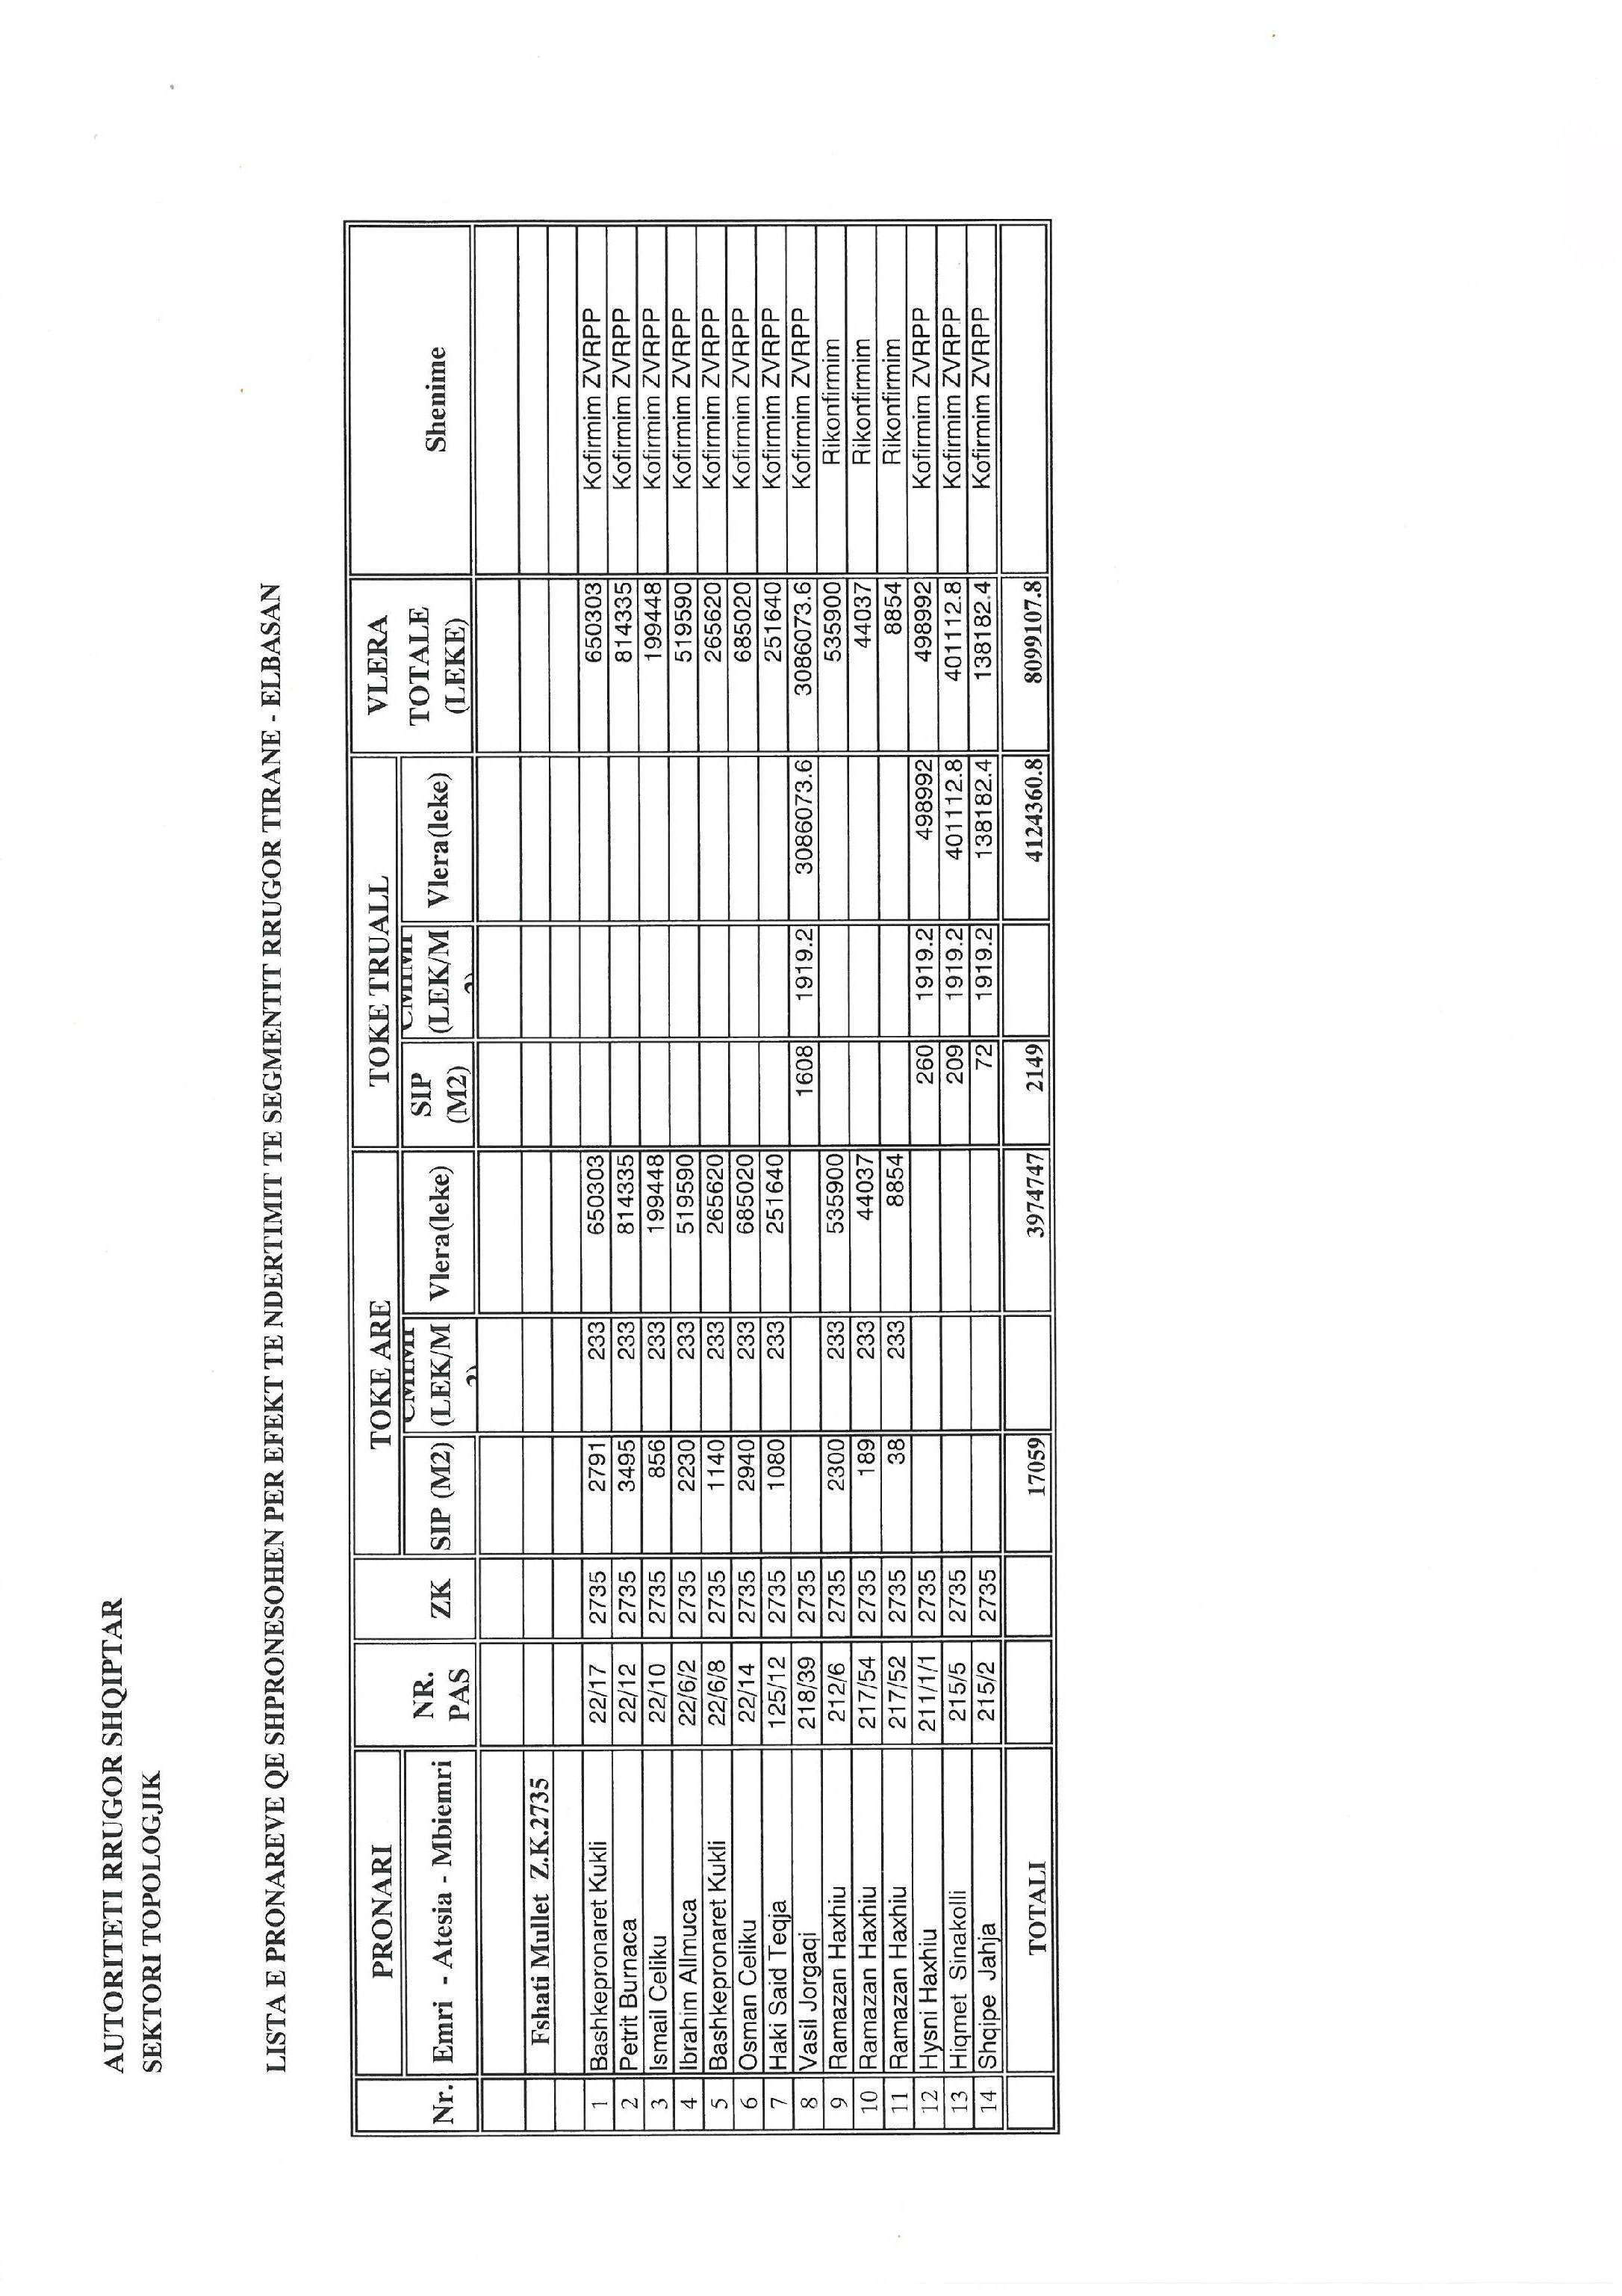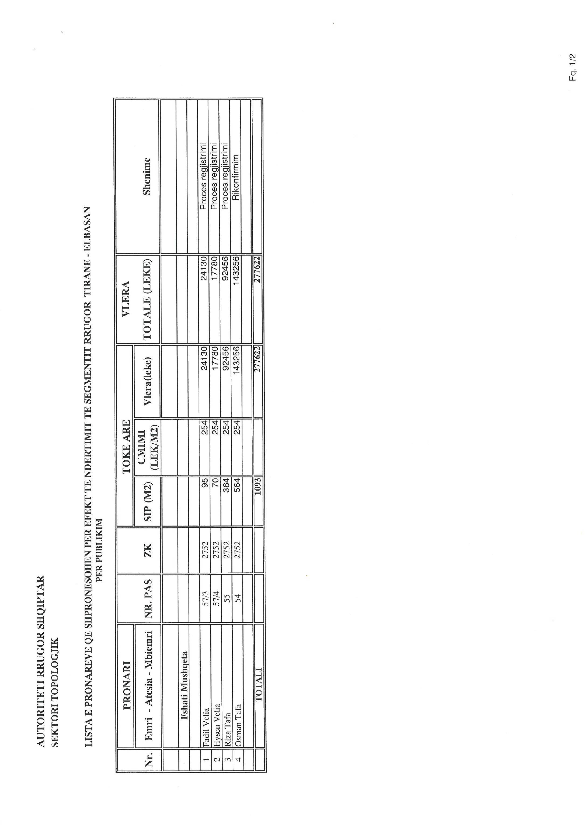

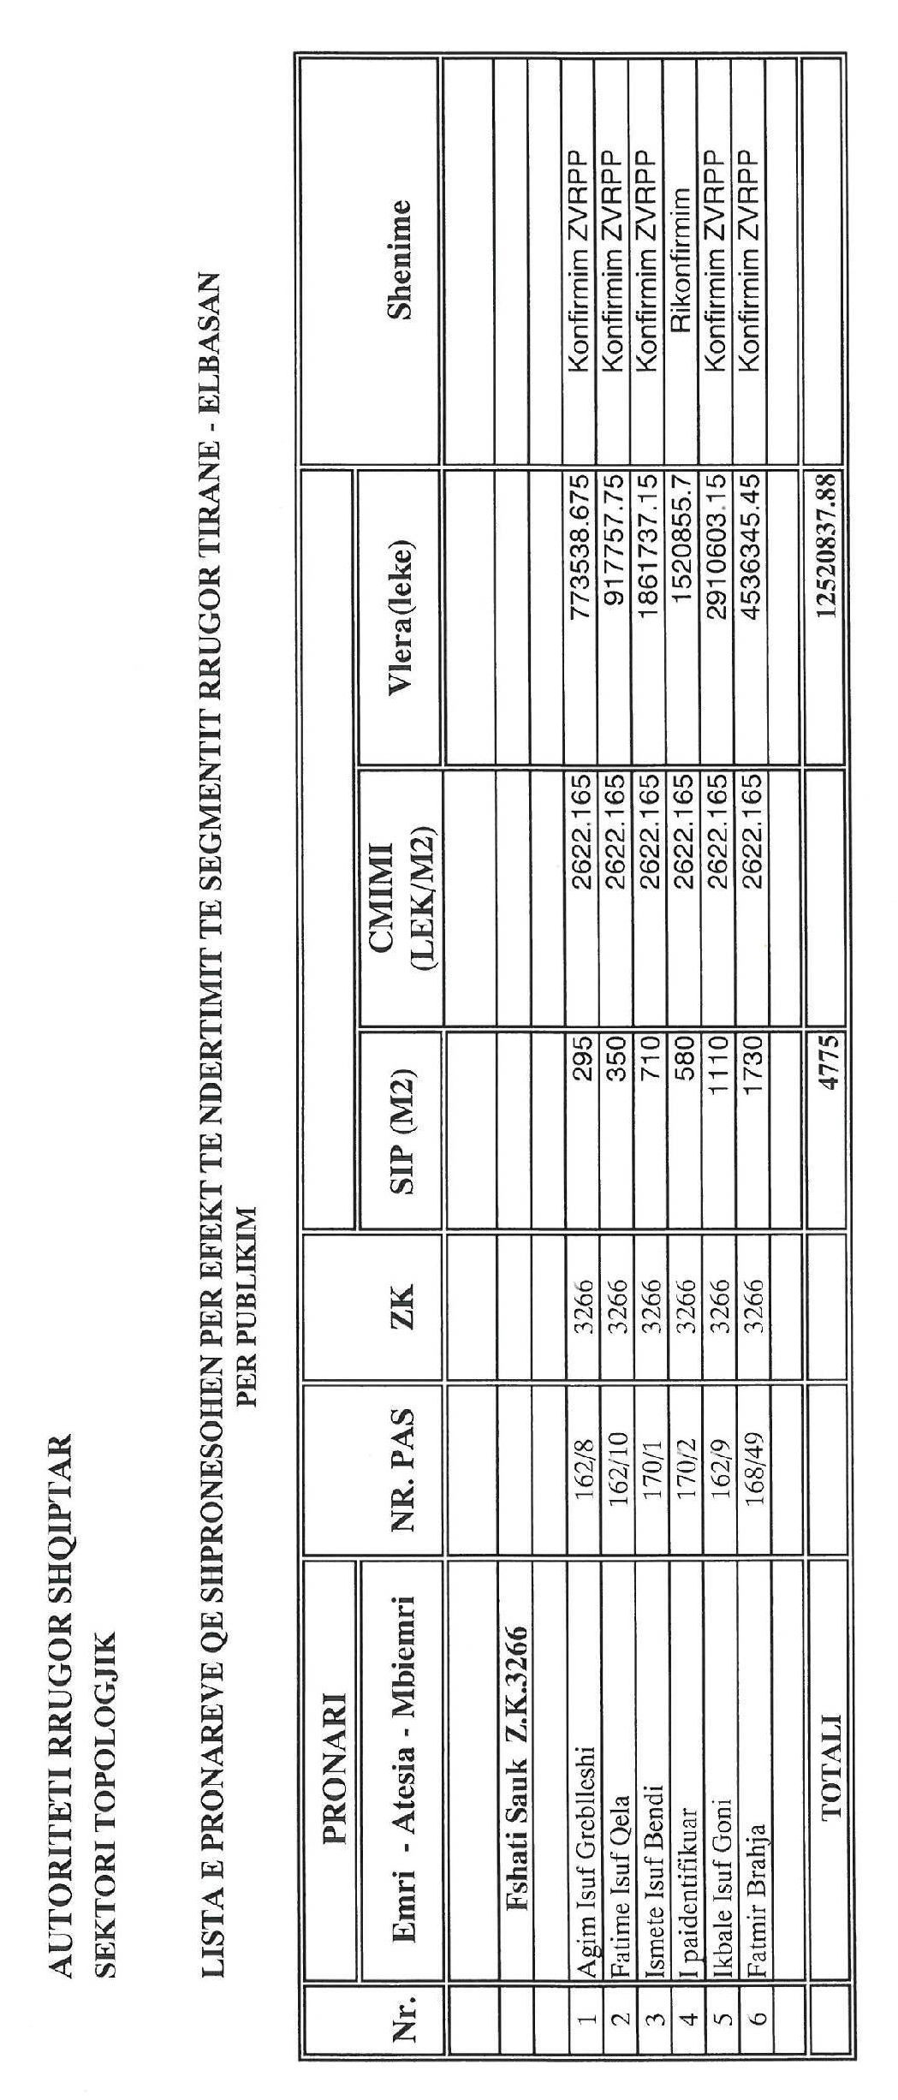

Vendim

Gjykata e Rrethit Gjyqësor Elbasan, me vendimin nr. 194, datë 28.1.2013, vendosi shpalljen të zhdukur të shtetases Eda Hasani, e bija e Eminit dhe e Antonetës, e datëlindjes 9.9.1959.

Kërkesë

Shtetasja Nimete Balliu, e datëlindjes 15.4.1954, lindur në Rovicë dhe banuese në Tiranë, kërkon, pranë Gjykatës së Rrethit Gjyqësor Tiranë shpalljen të vdekur të vajzës së saj, shtetases Elida Balliu.

Kërkuese
Nimete Balliu

Kërkesë

Shtetasi Hasan Klari, i biri i Sherifit dhe i Sherifes, i datëlindjes 7.3.1967, lindur në Shijak dhe banues Borakë-Xhafzotaj, Durrës, kërkon pranë Gjykatës së Rrethit Gjyqësor Durrës, shpalljen të zhdukur të vëllait të tij, shtetasit Haki Klari.

Kërkues
Hasan Klari

